9. ИЗМЕРЕНИЕ ПАРАМЕТРОВ ПОМЕХ

9.1. Средства измерения в области электромагнитной совместимости
При проведении испытаний технических средств на соответствие требованиям по электромагнитной совместимости, определении помеховой обстановки на объекте, проверке эффективности средств подавления и защиты от помех и при калибровке имитаторов помех необходимы соответствующие средства измерения (табл.9.1).
Целью измерения радиочастотной эмиссии (строки 1, 2 табл.9.1) является определение уровня радиопомех, создаваемых испытуемым оборудованием при стандартных условиях в определенном диапазоне частот, и сравнение этих уровней с нормами, регламентированными в стандартах. Первые нормы на индустриальные радиопомехи и соответствующие им виды измерений разработаны еще в тридцатые годы ХХ века и были призваны обеспечить защиту радиоприема от помех. Современные методы измерений уровней радиопомех во многом используют исторически сложившиеся понятия и подходы.

Таблица 9.1

Основные средства измерения, необходимые при проведении испытаний
и работ в области электромагнитной совместимости
№  п/п | Работы и испытания | Диапазон  измеряемых величин | Средства измерения  и испытания
1 | Испытания ТС на соответствие требованиям по эмиссии кондуктивных помех и калибровка имитаторов кондуктивных радиочастотных помех | 0–140 дБмкВ  9 кГц–30 МГц | Измерительный приемник или анализатор спектра  Эквивалент сети  Измерительные клещи Пробник напряжения
2 | Испытания ТС на соответствие требованиям по эмиссии помех излучения и калибровка имитаторов электромагнитного поля | 20–140 дБмкВ/м  30–2000 МГц | Измерительный приемник или анализатор спектра с комплектом антенн  Измерительная площадка
3 | Испытания ТС на соответствие требованиям по эмиссии токов гармоник и фликера и проверка коэффициента несинусоидальности напряжения электропитания | 10 мА–16 А  0–400 В  0–9 кГц | Аналого-цифровой преобразователь тока и напряжения или специализированные измерители  Источник питания
4 | Проверка эффективности средств защиты от импульсных помех и калибровка имитаторов помех | 0–4000 В  0–2000 А  1 нс – 10 с | Осциллограф  Вольтметр  Делитель напряжения  Токосъемник

Измерения напряжения U, тока I, мощности P кондуктивных помех, напряженности E электрического и напряженности H магнитного поля выполняются с помощью измерительного приемника ИП и различных дополнительных устройств, преобразующих измеряемые параметры в напряжение, величина которого может быть измерена приемником ИП (рис.9.1). В частности, эквивалент сети ЭС требуется при измерении напряжения помех в сети электропитания, измерительные клещи ПК и ТК нужны для измерения мощности и тока помех, а антенны РА, ДА, ЛПА позволяют измерить напряженность магнитного, электрического поля в ближней зоне и напряженность электромагнитного поля в дальней зоне. Измеритель ИП должен градуироваться в децибелах относительно 1 мкВ среднего квадратического значения синусоидального напряжения. Измерительный приемник ИП совместно с дополнительными устройствами должен обеспечивать измерение помех в децибелах относительно 1 мкВ, 1пВт, 1 мкА, 1 мкА/м, 1 мкВ/м. Калибровка должна производиться таким образом, чтобы измеряемые значения определялись по формуле
M = U + K,
где M – любое из значений U, P, I, H, E, дБ, относительно указанных выше значений; U – показание измерителя ИП, дБ; К – коэффициент калибровки измерительного устрой-
ства, дБ.

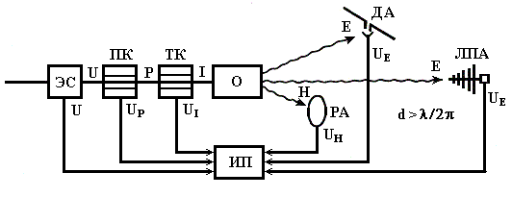
Рис.9.1. Средства измерения эмиссии радиочастотных помех: ЭС – эквивалент сети;
ПК – поглощающие измерительные клещи; ТК – токовые измерительные клещи;
О – испытуемый объект; РА, ДА, ЛПА – соответственно рамочная, дипольная
и логопериодическая антенны; ИП – измерительный приемник
Измерительный приемник ИП (измеритель радиопомех, селективный микровольтметр) является основой измерительного комплекта и призван определять уровень помех с точки зрения их влияния на радиоприем. Он представляет собой высококачественный гетеродинный радиоприемник с определенной полосой пропускания, с требуемым детектором и выходным вольтметром, показывающим напряжение измеряемой помехи [9.10].
Входной усилитель УВЧ (рис.9.2) содержит аттенюатор с переключаемым коэффициентом А1. Гетеродин Г (перестраиваемый высокочастотный генератор) обеспечивает настройку на частоту измеряемого сигнала f. Смеситель С преобразует частоту сигнала с высокой до промежуточной, сохраняя форму сигнала. Фильтр Ф и усилитель промежуточной частоты УПЧ осуществляют выделение и усиление сигнала в заданной частотной полосе Δf. В тракте промежуточной частоты также имеется аттенюатор с регулируемым затуханием сигнала А2. Полосы пропускания частот измерителя помех выбирают такими же, как в типовых радиоприемниках и составляют на уровне 6 дБ в диапазоне от 0,009 до 0,15 МГц 0,2 кГц; от 0,15 до 30 МГц – 9 кГц и от 30 до 2000 МГц – 120 кГц. Детектор Д выделяет огибающую измеряемого сигнала и усредняет ее с определенной постоянной времени. Вольтметр В измеряет усредненное значение напряжения – показание А3. Значение измеренного напряжения определяется как сумма коэффициентов затухания и показания вольтметра, выраженных в дБмкВ:
U[дБ] = А1[дБ] + А2[дБ] + А3[дБ].
Значение измеряемой частоты определяют исходя из частоты, на которую настраивается гетеродин Г. Высокая точность отсчета значений уровня напряжения и частоты помехи обеспечивается предварительной градуировкой с помощью калибровочных частот (частотных меток) и уровней. Погрешность измерения напряжения не должна превышать
4 дБ, а погрешность измерения частоты составляет десятые доли процента. С учетом рекомендаций CISPR устанавливаются требования к прибору по частотной избирательности, амплитудному соотношению, импульсной характеристике, виду отсчета уровня и индикатора.
Прибор позволяет устанавливать различные виды детектирования, обеспечивающие получение следующих значений измеряемого сигнала: Р – пиковое, QP – квазипиковое, AV – среднее, EF – действующее (среднеквадратическое) значение. Упрощенная схема детектора (ри.9.3) состоит из резистора R1, диода VD и конденсатора С. Резистор R2 представляет собой нагрузочное сопротивление детектора. При одном и том же входном напряжении ток заряда конденсатора С может быть разной формы, в зависимости от характеристики диода, что влияет на значение напряжения u_{Д}. При u > u_{Д}, начнется заряд С и увеличение u_{Д}. Постоянная времени заряда определяется емкостью конденсатора и сопротивлением резисторов. При u < u_{Д} диод VD закрывается и конденсатор С разряжается через резистор R2. Постоянная разряда определяется емкостью конденсатора и сопротивлением R2. Таким образом, напряжение u_{Д} и показания вольтметра В зависят от постоянных времени заряда и разряда конденсатора С, характеристики диода и длительности входного сигнала. В реальном измерителе (селективном микровольтметре) применяют сложные зарядно-разрядные цепи, состоящие из комбинаций элементов со специально подобранными вольт-амперными характеристиками. Это позволяет получать (при соответствующем переключении схемы детектора) разные зависимости u_{Д}(u) и, следовательно, разные виды детектирования.

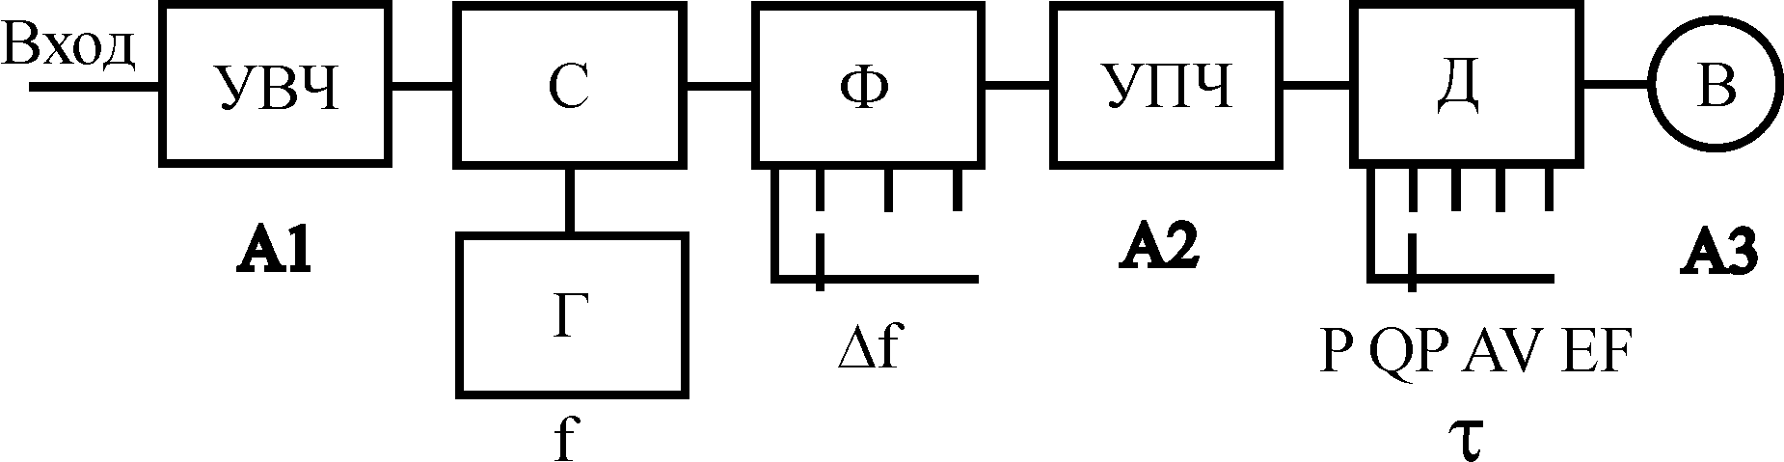
Рис.9.2. Структурная схема измерительного приемника:
УВЧ – усилитель высокой частоты; С – смеситель; Г – гетеродин; Ф – фильтр;
УПЧ – усилитель промежуточной частоты; Д – детектор; В – вольтметр
В режиме пикового детектирования Р устанавливается минимальная постоянная времени заряда конденсатора и максимальная постоянная разряда, что достигается уменьшением сопротивления R1 и увеличением R2. При этом напряжение на выходе детектора будет близко к амплитудному значению входного сигнала (рис.9.4, 9.5). Это значение помехи используется в качестве меры влияния помехи на электронные устройства, но не регламентируется стандартами CISPR.

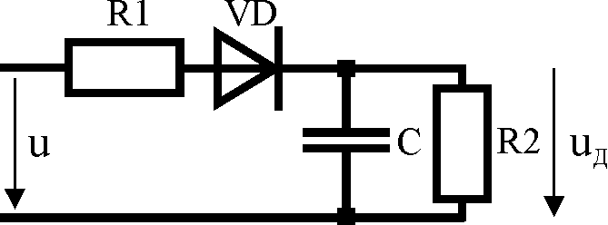
Рис.9.3. Упрощенная схема детектора Д
При использовании детектора среднего значения AV выходное напряжение детектора приближается к среднему значению входного сигнала, что достигается использованием больших постоянных времени τ заряда и разряда конденсатора С. Одиночные или редко повторяющиеся помехи не дают существенного выходного напряжения (рис.9.4). При увеличении частоты следования импульсных помех выходное напряжение возрастает (рис.9.5). Значение нормируется для периодических помех.
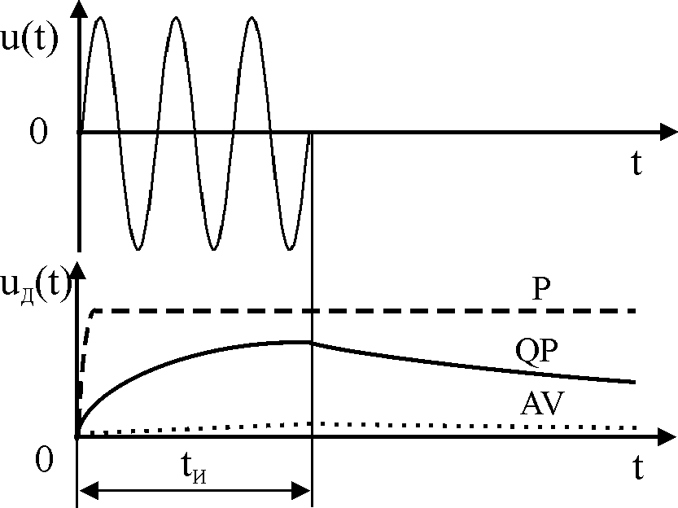
Рис.9.4. Сравнение работы детекторов Р –пикового, QP – квазипикового и
AV – средних значений при одиночном импульсном сигнале
Квазипиковый детектор QP имеет постоянные времени, обеспечивающие усреднение сигнала в соответствии с характеристиками человеческого слуха. Квазипиковое значение используется в качестве меры влияния помех на прием радиопередач. Одиночная импульсная помеха может быть зафиксирована при этом виде детектирования (см. рис.9.4) с учетом ее различимости на слух. При периодических импульсных помехах квазипиковое значение превышает среднее значение, но лежит ниже пикового значения (рис.9.5). Наибольшее количество стандартов нормирует именно квазипиковое значение напряжения.
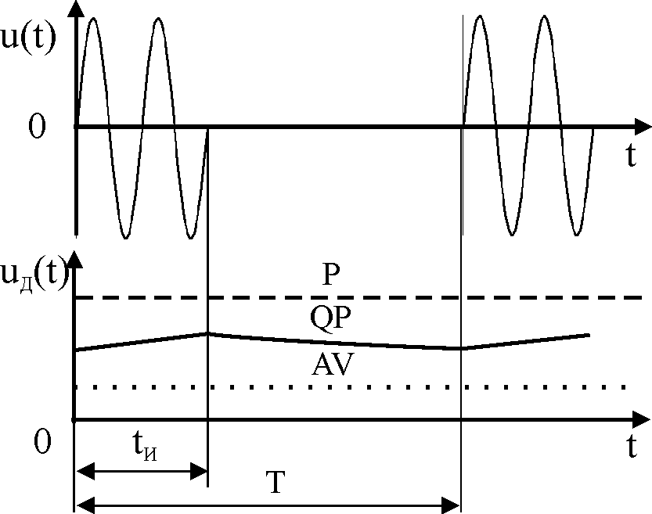
Рис.9.5. Сравнение работы детекторов Р – пикового, QP – квазипикового
и AV – средних значений при периодическом импульсном сигнале
Среднеквадратическое (действующее, эффективное) значение EF, характеризующее мощность, и тепловое действие напряжения помехи, в настоящее время не регламентируется.
С появлением многообразных радиоэлектронных средств, аппаратуры автоматики, вычислительной и информационной техники, а также заменой человеческого уха как рецептора полезного сигнала на различные электронные устройства использование квазипикового детектора становится не обоснованным. В зависимости от того, на какое значение полезного сигнала реагирует аппаратура, теоретически правильней измерять помеху вольтметрами среднеквадратичного или пикового значения напряжения. Между тем, в основных документах CISPR сохраняются разработанные ранее нормы на квазипиковое значение напряжения.
При непрерывном синусоидальном сигнале все виды детекторов должны обеспечить одинаковое показание выходного вольтметра. Амплитудное соотношение показывает, во сколько раз действующее значение напряжения помехи синусоидальной формы должно превышать спектральную плотность импульсного напряжения, чтобы обе помехи вызвали одинаковое показание измерителя. При напряжении помехи синусоидальной формы показания индикатора не зависят от ширины полосы пропускания измерителя, а при импульсном напряжении зависят от нее и частоты следования импульсов F = 1/T. Для обеспечения сопоставимости измерений стандарт CISPR 16 нормирует избирательность прибора, импульсную характеристику детекторов, входное сопротивление, допустимую погрешность измерения, устойчивость самого измерителя к внешним помехам.
Селективные микровольтметры позволяют измерять радиопомехи с высокой точностью, но требуют достаточно много времени для проведения измерений во всей полосе частот (несколько часов при измерении кондуктивных помех от 9 кГц до 30 МГц и помех излучения от 30 до 1000 МГц). Ожидаемое расширение полосы измеряемых частот до 40 ГГц значительно увеличивает время измерения.
Анализаторы спектра позволяют получить панораму помех в частотной области за одно сканирование. Дешевые анализаторы не обладают достаточной чувствительностью для измерения уровней помех, близких к нормам, и не имеют квазипикового детектора, что приводит к большой погрешности при измерении широкополосных импульсных помех. Однако они могут использоваться при диагностике и предсертификационных испытаниях. Дорогие приборы приближаются по своим характеристикам к измерительным приемникам. При использовании анализаторов следует принимать во внимание необходимость применения внешних ограничителей напряжения на входе прибора для защиты от переходных процессов в исследуемых цепях и возможность ошибочных измерений из-за перегрузки входных цепей широкополосным шумом, действующим вне полосы измеряемых частот.
В России наиболее доступны селективные микровольтметры SMV11 (9 кГц–30 МГц), SMV8.5 (30–1000 МГц). Пригодны некоторые измерительные приемники и анализаторы спектра фирмы Rohde & Schwarz серий R&S®ESW, R&S®ESU, R&S®ESR, фирм Agilent Technologies, Anritsu, Good Will Instrument Co., Keysight, АКИП- Aaronia, АКТАКОМ. Необходимо убедится, что измерительный прибор соответствует СИСПР-16.
Измерения несинусоидальности напряжения, тока, определение фликера требуют применения специализированных приборов. Для контроля качества электроэнергии могут быть использованы отечественный прибор «Энергомонитор 3.3», приборы серии «ЭРИС-КЭ», измеритель Ресурс-UF, приборы фирм «Парма», Dranetz, Fluke, Metrel [8.1],[9.5]. Указанные приборы предназначены для регистрации и анализа процессов с частотой до 10 кГц и не регистрируют высокочастотные помехи. Для измерения только коэффициента несинусоидальности удобно использовать измеритель нелинейных искажений С6-11. Для оценки гармоник в диапазоне 10 Гц–20 кГц возможно применение анализаторов спектра СК4-56, СК4-83, СК4-84. Для точного измерения напряжения и тока гармоник в сертификационных целях необходимы приборы, внесенные в Государственный Реестр средств измерения. Фликер может быть определен с помощью фликерметра или альтернативным методом, описанным далее. В последнее время наблюдается тенденция замены аналоговых измерителей гармоник на цифровые приборы, основанные на быстром преобразовании Фурье. В перспективе этот метод измерений станет основным в стандартах, нормирующих гармоники напряжения и тока.
Проверка эффективности средств защиты от импульсных помех и калибровка имитаторов помех требуют использования осциллографов с соответствующей полосой пропускания. Для измерения микросекундных импульсных помех достаточно полосы 10 МГц. Измерения наносекундных импульсных помех требуют полосы пропускания не менее 200 МГц, а при проверке фронта помехи – даже 400 МГц. Характеристики некоторых отечественных осциллографов приведены в табл.9.2. Для осциллографирования однократных процессов предпочтительны цифровые осциллографы. При цифровых измерениях следует учитывать возможность ошибочных результатов из-за недостаточной частоты дискретизации или неправильной настройки синхронизации.
Таблица 9.2

Отечественные осциллографы
Тип | Полоса  пропускания,  МГц | Кол-во  каналов (лучей) | Масса, кг | Особенности
С1-96 | 10 | 2 луча | 13 | Большой экран
С1-97 | 350 | 2 | 18 | Большой экран
С1-103 | 10 | 4 (2 луча) | 18 | 2 развертки, ЭЛТ 96х114 мм
С1-104 | 500 | 2 | 16 | Развертка 1 нс , вход 50 Ом
С1-108 | 350 | 1 | 17 | Большой экран, курсорные измерения, 1%
С1-114 | 50 | 2 | 12 | Мультиметр, ЭЛТ 100х120 мм
С1-116 | 250 | 2 | 17 | Развертка 1 нс, питание 220 В
С1-117/1 | 20 | 2 | 10 | 100 мкВ/дел., мультиметр
С1-118А | 20 | 2 | 4 | ЭЛТ 60х80 мм
С1-125 | 10 | 2 | 4,9 | Жесткие условия эксплуатации
С1-126 | 100 | 4 | 8,5 | Жесткие условия эксплуатации, ЭЛТ 80х100 мм
С1-127 | 50 | 2 | 7 | Жесткие условия эксплуатации, ЭЛТ 60х80 мм
С1-131/2 | 25 | 2 | 5 | Цифровая память
С1-137 | 25 | 2 | 4,5 | ЭЛТ 60х80 мм
С1-139А | 25 | 2 | 4,7 | ЭЛТ 60х80 мм
СК1-140А | 25 | 2 | 4,7 | Мультиметр, ЭЛТ 60х80 мм
С1-142 | 50 | 2 | 6 | Питание 220 В, 12 В
С1-147 | 70 | 2 | 7 | ЭЛТ 60х80 мм
С1-150 | 15 | 1 | 2,7 | ЭЛТ 40х60 мм
С1-151 | 35 | 2 | 3,7 | ЭЛТ 40х60 мм, TV-синхронизация
С1-156 | 10 | 1 | 2,3 | Малогабаритный
С1-157 | 100 | 2 | 7 | Тестер полупроводников
С8-23 | 30 | 2 | 6 | Цифровой, память, автоизмерения
С8-28 | 20 | 1 | 2,8 | Цифровой, ЖКИ 40х100 мм
С8-33 | 20 | 2 | 8 | Цифровой, память 4 Кбайт/канал, RS-232
С8-36 | 50 | 2 | 8,5 | RS, выделение строки из TV сигнала, 1,5%
С8-37 | 100 | 2 | 6,5 | Цифровой, RS-232, 22 вида измерения
С8-41 | 20 | 1 | 6,5 | ЭЛТ 80х100 мм, выбор TV строки, 1,5-2,5%
С9-8 | 5 | 2 | 29 | Цифровой, маркерные измерения сигнала
С9-28 | 100 | 2 | 12,5 | Цифровой, память 1 Кбайт/канал, ЭЛТ 80х100 мм

Цифровые осциллографы фирмы Tektronix внесены в Государственный Реестр средств измерений и могут применяться при проведении сертификационных измерений. Высокая частота дискретизации (1 ГГц и выше) уменьшает возможность пропуска исследуемого сигнала. Блок коммуникации позволяет переписывать осциллограммы в персональный компьютер, что удобно для последующей обработки данных. В ряде моделей предусмотрена запись полученных данных на внешний носитель информации, подключаемый к осциллографу. Для измерений на объектах удобны малогабаритные осциллографы фирмы Fluke. Производством осциллографов занимаются также фирмы GW Instek, Keysight (Agilent), Metrix, Rohde & Schwarz, Teledyne LeCroy, АКИП, АКТАКОМ. Выпускаются также осциллографы - внешние приставки к персональным компьютерам или виртуальные приборы, которые не содержат дисплея, но позволяют наблюдать осциллограмму на экране компьютера, к которому их подключают через USB или LAN. Для обработки результатов измерения поставляется специальное программное обеспечение. Существуют сверхпроизводительные осциллографы с полосой пропускания до 70 ГГц и частотой дискретизации до 200 ГГц с количеством захватываемых точек до 1 миллиарда.

9.2. Измерение кондуктивных радиопомех

9.2.1. Испытательное оборудование
При измерении кондуктивных радиопомех, создаваемых ТС, необходим измерительный приемник (селективный микровольтметр) на частотный диапазон 0,009–30 МГц и эквивалент сети [9.10].
Эквивалент сети выполняет следующие функции:
- обеспечение стандартного сопротивления сети 50 Ом/50мкГ;
- подключение измерительного приемника к исследуемой сети, находящейся под напряжением;
- обеспечение достаточного затухания помех, распространяющихся от других источников на испытуемое оборудование и не подлежащих измерению;
- обеспечение затухания помех, распространяющихся от испытуемого оборудования в общую сеть электропитания.
Результат измерения зависит от сопротивления сети. Например, в сети с высоким сопротивлением тот же источник (испытуемое оборудование) создаст большее напряжение помех. Стандартизация сопротивления сети дает однозначность измерений и позволяет сравнивать результат измерений с нормами. В реальной сети в зависимости от ее сопротивления оборудование может создавать уровень помех как больше, так и меньше значений, измеренных при стандартных условиях.
Измерительный приемник (селективный микровольтметр) имеет входное сопротивление 50 Ом и содержит на входе чрезвычайно чувствительные цепи. Прямое подключение к цепям, находящимся под напряжением питания, недопустимо и приводит к немедленному выходу из строя этого дорогостоящего прибора. Эквивалент сети содержит цепь подключения измерителя с разделительным конденсатором, значительно ослабляющую напряжение электропитания, но передающую измеряемые сигналы с малым фиксированным ослаблением.
Испытуемое оборудование О подключается к сети электропитания через эквивалент сети ЭС (рис.9.6). Каждый провод электропитания проходит через одинаковую цепь ЭС. В одном корпусе могут быть размещены цепи для подключения однофазного (2 провода) и трехфазного оборудования (3 или 4 провода). Имеются также однопроводные эквиваленты.

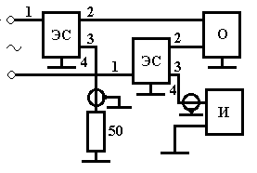
Рис.9.6. Подключение эквивалента сети ЭС для проведения измерений
кондуктивных помех, создаваемых испытуемым оборудованием О
в двухпроводной питающей сети
Примеры схемной реализации цепи ЭС показаны на рис.9.7, 9.8. Напряжение питания подается на вывод 1, испытуемое оборудование подключается к выводу 2. Измеритель подключают к выводу 3 цепи, выбранной для измерения. Вывод 3 другой цепи должен быть подключен к корпусу через нагрузку 50 Ом, как показано на рис.9.6. Входное сопротивление измерителя и сопротивление нагрузки совместно с другими элементами эквивалента обеспечивают стандартное сопротивление сети. Измерения проводят для каждого провода электропитания. При этом фактически измеряют напряжение помехи в диапазоне частот 0,009–30 МГц между каждым проводом питания и землей. Наиболее часто используется четырехпроводный эквивалент сети NNB-111, пригодный для измерения помех, создаваемых оборудованием в однофазной или трехфазной сетях. Для определения напряжения помех к результату измерений приемника, выраженному в децибеллах, следует прибавить коэффициент калибровки конкретного эквивалента сети (10 дБ для NNB-111).

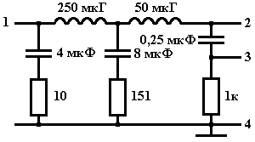
Рис.9.7. Пример схемы одной фазы двухпроводного эквивалента сети

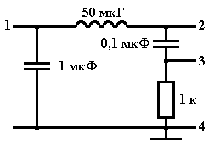
Рис.9.8. Пример схемы однопроводного эквивалента сети

9.2.2. Условия проведения измерений
Режим работы испытуемого оборудования ТС должен удовлетворять следующим условиям: необходимо обеспечить стандартные условия нагрузки ТС, как это определено в технических требованиях на изделие или как это указано в инструкциях изготовителя; время работы ТС – в соответствии с требованиями документации или не ограничено в случае отсутствия требований; время прогона ТС перед испытаниями должно быть достаточным для того, чтобы гарантировать, что режим работы ТС будет типичным.
Источник питания должен иметь номинальное значение напряжения. В случае, если уровень помех меняется при изменении напряжения питания, следует устанавливать значения напряжения от 0,9 до 1,1 от номинального значения. Если возможно использование нескольких значений номинального напряжения, то используется значение, при котором уровень помех максимален. Режим работы ТС должен быть возможно ближе к реальным практическим условиям.
Соединительный кабель между измерительным приемником и оборудованием должен быть экранированным, а его волновое сопротивление должно быть согласовано с входным сопротивлением приемника. Необходимо избегать образования контуров с замыканием через заземление.
Эквивалент сети должен подключаться к заземлению через провод минимальной длины. Предпочтительны установка и прямое соединение эквивалента с плоскостью заземления.
Измерения напряжения должно производиться относительно эталонного заземления.
Измерения помех должны соответствовать следующим условиям:
- воспроизводимость, т.е. результаты, не должна зависеть от места проведения измерений;
- отсутствие взаимных влияний, т.е. подсоединение ТС к измерительному оборудованию, не должно влиять ни на функционирование ТС, ни на точность измерений;
- наличие достаточного отношения сигнал/шум;
- обеспечение нагрузок и рабочих условий ТС.

9.2.3. Подготовка к измерениям
Для измерений используются измерительные приемники, эквиваленты сети, пробники в соответствии с требуемым частотным диапазоном.
Пробники напряжения применяются для измерений несимметричных помех без эквивалента сети.
Настольное ТС должно размещаться так, чтобы либо днище, либо задняя панель ТС находились на расстоянии 40 см от эталонной заземляющей пластины. Обычно этой заземляющей пластиной является стена или пол экранированного помещения. Это также может быть заземленная металлическая пластина размером не менее 2х2 м. ТС размещается на столе из непроводящего материала. Эквиваленты сети располагаются на полу таким образом, что одна сторона корпусов находится на расстоянии 40 см от вертикальной эталонной заземляющей пластины и других металлических частей.
Напольное ТС подчиняется тем же положениям, за исключением того, что оно устанавливается на полу, точки контакта при этом соответствуют обычному использованию. Пол должен быть металлическим, соединенным с землей, но не должно быть металлического контакта с напольными опорами ТС. Металлический пол может использоваться как эталонная заземляющая пластина и должен выходить за края ТС, по крайней мере, на
50 см, а также иметь минимальный размер 2х2 м. Эквивалент сети должен иметь хороший контакт с эталонной заземляющей пластиной. ТС располагается таким образом, чтобы расстояние от его края до ближайшей поверхности ЭС было равно 80 см.
Провода сети питания к ЭС и соединительный кабель от ЭС к измерительному приемнику должны размещаться так, чтобы их расположение не влияло на результаты измерения. ТС, не снабженное прикрепленными соединительными проводами, подключается к ЭС с помощью провода длиной 1 м, как определено в соответствующей документации на оборудование.
Если ТС должно быть подсоединено к эталонной земле, то это должно обеспечиваться с помощью провода, проходящего параллельно проводу сети питания ТС на расстоянии не более 10 см от него, если заземляющий проводник не находится в самом сетевом проводе. Если к ТС присоединен фиксированный провод, то он должен быть длиной 1 м. Провод большей длины должен быть уложен в форме неиндуктивной спирали так, чтобы общая длина провода не превышала 1 м. Однако если свернутый провод все же может влиять на результаты измерения, то рекомендуется укоротить его до 1 м.
Системы, состоящие из соединенных между собой ТС, могут быть настольного, напольного и комбинированного размещений. Предпочтительно проведение испытаний системы в целом в возможно более близкой к реальному размещению конфигурации.
Система должна работать при номинальном рабочем напряжении и типичных условиях нагрузки, для которых она спроектирована. Нагрузки могут быть реальными или имитироваться, как определено в требованиях на отдельное оборудование. Если в состав системы входит визуальный дисплей или монитор, то устанавливаются следующие рабочие условия:
- контрастность максимальна;
- яркость максимальна;
- задаются белые знаки на черном фоне;
- размер символа и количество символов в строке такое, чтобы на экране отображалось максимальное количество символов.
Испытание на соответствие осуществляется при таком размещении периферийного оборудования и кабелей, которое оценивается как реальное. Любое отклонение от стандартных испытательных установок должно быть задокументировано. При этом должна быть изложена причина, объясняющая это отклонение.
Поскольку требуется, чтобы система функционально взаимодействовала с другими блоками, необходимо использовать реальные стыкующие блоки. Для создания типичных рабочих условий можно применять имитаторы при условии, что воздействия имитатора должным образом передают электрические и механические характеристики стыкующих блоков, особенно касающиеся высокочастотных сигналов, импедансов и оконечных нагрузок с экраном. В спорном случае приоритетом должны обладать измерения, проводимые при реальном стыкующем блоке.
Соединительные кабели должны быть типичными и иметь длину не менее 2 м, если инструкция пользователя от изготовителя не определяет более короткие кабели. Во время всех испытаний должен использоваться один и тот же тип кабеля. Излишняя длина кабеля должна быть уложена в связки длиной 30–40 см приблизительно в центре кабеля.
Если для достижения соответствия требованиям во время испытаний применяют экранированные или специальные кабели, тогда это должно быть указано в протоколе испытаний и в инструкции с уведомлением о необходимости использования этих типов кабелей. Каждый кабель должен нагружаться на устройство, типичное для реального применения.
Если система является комплексом устройств и каждое имеет свои собственные шнуры питания, то точка подключения ЭС определяется исходя из следующего:
а) каждый шнур питания, который оканчивается сетевой вилкой (штекером) стандартной конструкции, должен испытываться отдельно;
б) шнуры питания или терминалы, которые не определены производителем в качестве тех, которые должны подключаться через основной блок, должны испытываться отдельно;
в) шнуры питания или монтажные зажимы, на которые воздействует поле и которые определены производителем как те, которые должны подключаться к основному блоку или другому оборудованию питания, должны подключаться к этому основному блоку или другому оборудованию питания, а зажимы или шнуры этого основного блока или другого оборудования питания подсоединяются к эквивалентам сети питания и испытываются;
г) если определено специальное подключение к сети, то изготовитель должен поставлять необходимое оборудование для подключения в целях испытания.

9.2.4. Процедура измерения несимметричных напряжений помех
с помощью эквивалентов сети
Для испытуемого оборудования, которому во время работы требуется заземление или проводящий корпус которого может соприкасаться с землей, измеряется несимметричное напряжение радиопомех отдельного сетевого провода относительно эталонной металлической стены (общая масса измерительного оборудования), к которой подсоединяется корпус испытуемого оборудования через его защитный заземляющий проводник и вывод заземления эквивалента сети питания.
Устройства без подсоединения к земле включают в себя устройства с защитной изоляцией (класс защиты II) и устройства, которые могут эксплуатироваться без провода безопасности или заземления (устройство класса защиты III), а также устройства класса защиты 1 с вилочными разъемами, подсоединяемые через развязывающий трансформатор. Для этих устройств несимметричное напряжение помех отдельных проводников (проводов) должно измеряться относительно металлической эталонной плоскости заземления.
Если устройства подавления помех размещаются с внешней стороны ТС (например, в вилке для подключения к сети) или как элемент, установленный в соединительном кабеле, то для измерения напряжения помех между устройством подавления помех и эквивалентом сети должен подключаться дополнительный неэкранированный кабель длиной 1 м. Линия между оборудованием и устройством подавления помех должна располагаться в непосредственной близости от объекта испытания.
При измерениях непрерывных помех приемник (селективный микровольтметр) должен настраиваться на исследуемые дискретные частоты и подстраиваться в случае флуктуации частот измеряемых помех.
При оценке широкополосных непрерывных помех с непостоянным уровнем необходимо найти максимальное воспроизводимое значение измеряемой величины.
Если уровень помех неустойчив, то показания следует снимать 15 с при каждом измерении. Должны регистрироваться наибольшие значения показаний, за исключением отдельных кратковременных помех. Если общий уровень помех меняется больше чем на 2 дБ за 15 с, то следует увеличить время измерений. Если ТС обладает режимом переключений, реверсом, то следует регистрировать максимум показаний в течение 1 мин после коммутации на каждой частоте.
Измерения проводятся по всему диапазону частот, фиксируются результаты измерений, по крайней мере, на частотах с максимальными показаниями.

9.2.5. Измерения с помощью пробников напряжения
Для испытания устройств и систем с несколькими подключенными или подключаемыми линиями напряжение помех на разъемах линии, которое не может быть измерено с помощью эквивалента сети питания, а также напряжение на соединительных гнездах антенн, линий управления и нагрузки, должно измеряться с помощью пробника напряжения с высоким входным импедансом (1500 Ом или выше).
Провода входных сигналов первичного источника питания должны быть подключены на эквивалент сети. Для остальных линий, а также для тех, которые не должны измеряться с помощью пробника, выполняются условия, заложенные для отдельных устройств в соответствующих технических требованиях на изделие (например, CISPR 11 и CISPR 14) относительно размещения и длины. Во время испытания ТС, которые не должны измеряться с эквивалентами сетей питания, напряжение помех измеряется на определенном имитационном сопротивлении или при условии разомкнутого контура при точно определенном размещении и плане линии.
В случае измерения напряжения помех на отдельных выделенных источниках питания с током выше 25 А (например, батарея, генератор, конвертор) должно производиться измерение импеданса, чтобы убедиться, что не превышен допуск по имитирующему сопротивлению в соответствии с CISPR 16.
Гибкое подсоединение к земле для пробников с входным импедансом более 1500 Ом не должно быть по длине больше, чем 1/10 длины волны на максимальной частоте измерения и должно подключаться к металлической поверхности, служащей в качестве эталонной земли, по кратчайшему пути. Для того чтобы избежать дополнительной емкостной нагрузки в точке испытания за счет экранирования пробника, наконечник пробника не должен быть длиннее 3 см. Экранированные подсоединения к измерительному приемнику должны быть обеспечены таким образом, чтобы емкость объекта питания не менялась относительно эталонной земли.
Для определения напряжения помех к результату измерений приемника, выраженному в децибелах, следует прибавить коэффициент калибровки пробника, также выраженный в децибелах.

9.2.6. Измерения с помощью пробников тока
Измерения токов помех могут применяться при измерениях помех от устройств, для которых невозможно использовать эквивалент сети питания. Например, когда испытания проводятся на установленных системах или когда ТС потребляет большой ток. На низких частотах импеданс сети становится очень низким, т.е. источник помех становится генератором тока. В этом случае предпочтительным оказывается измерение тока, которое производится с помощью пробника тока (токосъемника), охватывающего кабель. Пробники тока, позволяющие измерять несимметричный ток помех в кабеле, должны соответствовать требованиям CISPR 16. Для определения тока помех к результату измерений приемника, выраженному в децибелах, следует прибавить коэффициент калибровки пробника, также выраженный в децибелах.
Напряжение помех может быть рассчитано по величине измеренного тока, если измерения тока проводятся при известных импедансах нагрузки и источника.

9.2.7. Измерения с помощью поглощающих клещей
в диапазоне от 30 до 1000 МГц
Для некоторых типов оборудования в зависимости от конструкции и размера для измерения энергии помех используют поглощающие клещи. В технических требованиях на изделие должна определяться точная процедура измерения. Если размеры ТС без соединительных проводов приближаются к четверти длины волны частоты измерения, то может происходить излучение от корпуса и метод поглощающих клещей не подходит для оценки полного излучения ТС. В общем, данный метод наиболее пригоден для малогабаритных ТС и в частотном диапазоне от 30 до 300 МГц. Интенсивность помех от ТС с сетевым проводом, который является единственным внешним проводом, можно рассматривать как мощность, которую оно может передать в свой сетевой провод, работающий как излучающая антенна. Эта мощность приблизительно равна мощности, которую поставляет ТС поглощающим клещам, размещенным вокруг провода, в том месте, где поглощаемая мощность максимальна.
Оборудование, имеющее внешние провода, которые не являются сетевыми, может излучать помехи от таких проводов, экранированных и неэкранированных, так же, как происходит излучение от сетевого провода. На этих проводах в целях диагностики можно применять измерения с помощью поглощающих клещей.
При использовании поглощающих клещей ТС размещается на неметаллическом столе высотой не менее 80 см. Подлежащий измерению провод вытягивается по горизонтали в прямую линию, чтобы имелась возможность изменять положение поглощающих клещей вдоль провода для определения максимального показания прибора. Длина провода должна быть не менее половины длины волны на самой низкой частоте измерения, плюс длина поглощающих клещей. На частоте 30 МГц длина провода составляет 6 м, а со вторыми (фильтрующими) поглощающими клещами должна быть не менее 7 м. Провода короче 1 м не подходят для измерений методом поглощающих клещей.
Поглощающие клещи размещаются вокруг измеряемого провода. Они должны передвигаться вдоль провода непосредственно от ТС на расстояние, равное половине длины волны, на каждой частоте испытания. Максимальное показание, которое регистрируется на измерительном приемнике, подключенном к поглощающим клещам, пропорционально имеющейся мощности помех.
Когда измерения проводятся на ТС, имеющем более, чем один подсоединяемый провод, то, если это возможно, все отсоединяемые провода должны быть сняты на время измерения другого провода. Провод, который отсоединить нельзя, должен изолироваться с помощью ферритовых колец с затуханием или других поглощающих клещей, размещенных вокруг провода, непосредственно соседствующего с ТС.
Мощность определяется как сумма измеренного приемником напряжения в децибелах и коэффициента калибровки поглощающих клещей, выраженного также в децибелах.

9.3. Измерение электромагнитных полей

9.3.1. Испытательное оборудование
При измерении радиопомех излучения, создаваемых ТС, необходим измерительный приемник (селективный микровольтметр), антенны на частотный диапазон 30–1000 МГц и аттестованная измерительная площадка. Планируется расширение частотного диапазона.
Электромагнитное поле характеризуется напряженностью его электрической Е [В/м] и магнитной Н [А/м] составляющими. Для электромагнитного поля в дальней зоне напряженности Е и Н связаны соотношением Е/Н = 377 Ом. Поэтому для описания электромагнитного поля используют напряженность обычно одной электрической его составляющей Е, выражаемой в вольтах на метр или децибелах, отнесенных к 1 мкВ/м. В ближней зоне соотношение между Е и Н может быть различным в зависимости от вида источника и расстояния до него, поэтому здесь необходимо отдельно рассматривать магнитное и электрическое поля.
Большинство методов измерения напряженности поля основано на измерении напряжения, наводимого в антенне, и соответствующего пересчета результата с учетом частоты помехи и параметров антенны.
В связи с тем, что на разных частотах оптимальные антенны различны, диапазон частот разбивают на поддиапазоны: 0,009–30; 30–300, 300–1000 МГц. На частотах выше 1000 МГц полезную информацию об интенсивности излучения обеспечивают измерения плотности потока энергии, а не напряженности поля. В поддиапазоне до 30 МГц чаще применяют рамочную антенну, а на более высоких частотах – широкополосные диполи и логопериодические антенны. На частотах свыше 1 ГГц используют рупорные антенны.
Принцип измерения напряженности электрического поля может быть пояснен на примере несимметричного вибратора, находящегося над поверхностью земли (рис.9.9, а). Под действием продольной по отношению к оси вибратора составляющей напряженности Е в антенне будет наводиться ЭДС, равная Еh_{Д}, где h_{Д} – действующая высота (длина) антенны. Для рассматриваемого случая можно положить h_{Д} ≅ h/2, а емкость антенны определяется выражением
$C_{A}=\frac{2{\text{πε}}_{0}h}{\text{ln}\left(\frac{2h}{a}\right)−2}$.
а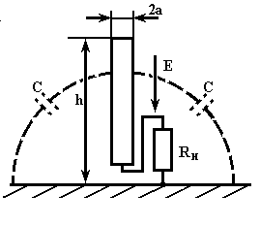 б 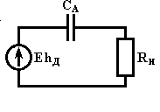
Рис.9.9. Несимметричный вибратор над землей: а – его внешний вид;
б – эквивалентная схема замещения
На основе схемы замещения (рис.9.9, б) можно записать напряжение на нагрузке антенны при R_{H}<<1/ωС_{A} в виде
;
при $R_{H}\text{>>}\frac{1}{{ωC}_{A}}$ имеем $u_{H}=h_{Д}E$.
Таким образом, если нагрузочное сопротивление мало по сравнению с емкостным на частоте помехи ω, то напряжение пропорционально производной от напряженности поля, а значит, частоте, и только при обратном соотношении – пропорционально напряженности. При измерении синусоидальных помех обычно R_{Н}<1/ωС_{А} и для определения Е приходится использовать графики частотной зависимости u_{Н}. Чтобы исследовать форму импульсного поля, необходимо обеспечить максимальное значение R_{Н} или предусмотреть интегратор в измерителе. Следует также учитывать, что антенна имеет резонанс на частоте
f_{P} = V_{С}/4h_{Д} (где V_{С} – скорость света) и на этой частоте возможно возникновение колебаний при воздействии импульсов поля с коротким фронтом.
Важнейшей характеристикой антенны является коэффициент калибровки К_{Е}, численно равный значению напряженности электромагнитного поля на определенной частоте, деленному на вызываемое им напряжение на выходе антенны, которая нагружена на входное сопротивление измерителя (обычно 50 Ом). В случае выражения напряженности поля Е в дБмкВ/м и напряжения U в дБмкВ коэффициент калибровки следует определять в децибелах относительно 1/м по формуле К_{Е}[дБ] = Е[дБмкВ/м]–U[дБмкВ]. Антенна с меньшим значением коэффициента является более чувствительной и позволяет измерять меньшие уровни напряженности электромагнитного поля. Графики зависимости коэффициента калибровки от частоты приведены в документации на каждую антенну.
Типичной измерительной антенной для полосы частот 30–300 МГц является дипольная или биконическая (рис.9.10). Дипольная антенна (например, DP1, П6-61) требует подстройки длины для измерений на низких частотах. Биконическая антенна представляет собой модификацию простого полуволнового диполя, в котором элементам придана коническая форма, что увеличивает ширину полосы рабочих частот. Обычная форма антенны – это скелетная конструкция, которая обеспечивает электрические свойства антенны при уменьшении веса и аэродинамического сопротивления. Различные варианты биконических антенн с незначительными вариациями в конструкции перекрывают полосу частот
80–1000 МГц. Например, антенны DP3, П6-62 предназначены для измерений в диапазоне 300–1000 МГц. Коэффициент калибровки антенны минимален (чувствительность максимальна) на полуволновой резонансной частоте и увеличивается при отклонении от этой частоты, уменьшая чувствительность антенны (рис.9.11). Антенна симметрична и должна подключаться для согласования с несимметричным коаксиальным кабелем через симметрирующий трансформатор, устанавливаемый в точке связи элементов антенны.

а 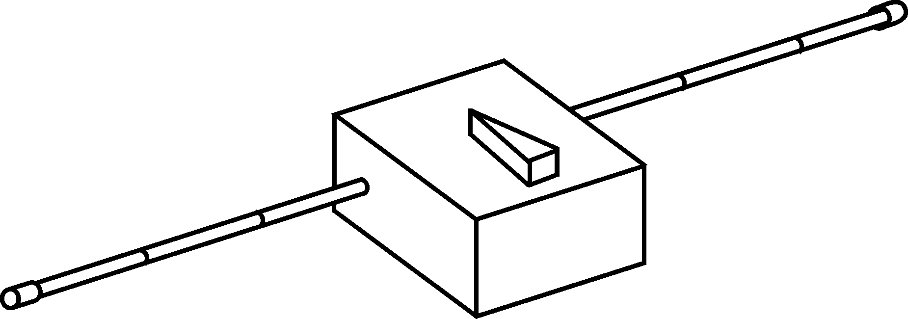 б 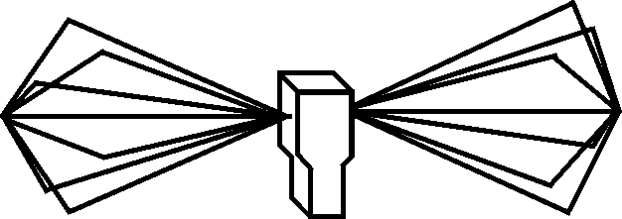
в 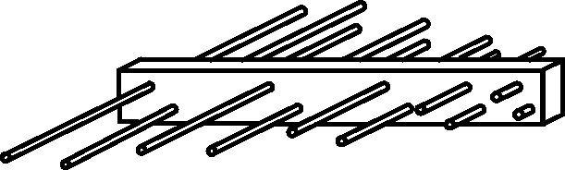 г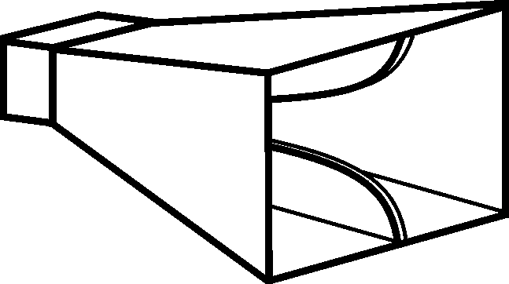
Рис.9.10. Внешний вид антенн: а – дипольная; б – биконическая;
в – логопериодическая; г – рупорная
Логопериодическая антенна (размеры элементов этой антенны и расстояния между ними зависят от частоты по логарифмическому закону) обычно используется на высоких частотах вблизи и выше 1 ГГц. Конструкция обеспечивает направленность, которая дает некоторое усиление и, следовательно, малый коэффициент калибровки по сравнению с простым диполем (рис.9.11). Такая конструкция, по существу, представляет собой антенную решетку из настроенных вибраторов, которая питается через линию связи, образующую общее подключение, не требующее отдельного симметрирования. Направленность антенны означает, что коэффициент калибровки антенны для сигналов, воздействующих не вдоль ее оси, например отражений от плоскости заземления, отличается от коэффициентов калибровки для прямых сигналов (стандарт CISPR 16 допускает различие не больше 1 дБ). Кроме того, положение действующей части антенны (фазовый центр) изменяется с частотой, поскольку становятся активными различные элементы антенны. Поэтому эффективное расстояние до испытуемого оборудования также изменяется с частотой. Воздействие перемещения фазового центра является существенным, прежде всего, в ближней зоне, например в пределах 3 м. Большинство используемых логопериодических антенн имеют полосы частот 300–1000 МГц.
Билогарифмическая антенна является комбинацией биконической и логопериодической антенн, но биконическим элементам придана форма бабочки. Питание на элементы антенны подается на низких частотах через симметрирующее устройство и на высоких частотах через общую линию связи. Широкая полоса этой антенны 30–1000 МГц экономит время на смену антенн, уменьшает время измерений.
Для измерений на частотах выше 1000 МГц используются рупорные антенны, например П6-23А, имеющая высокую направленность (рис.9.12).

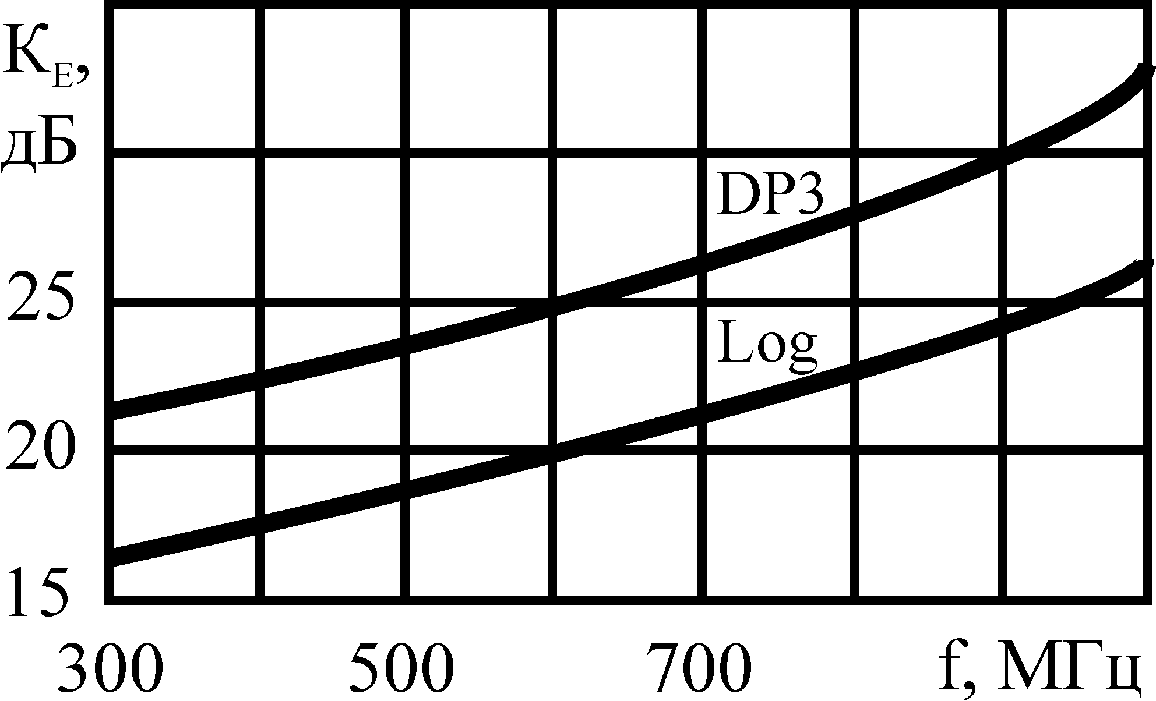
Рис.9.11. Зависимости коэффициента калибровки антенн от частоты:
DP3 – биконическая антенна; Log – логопериодическая антенна
а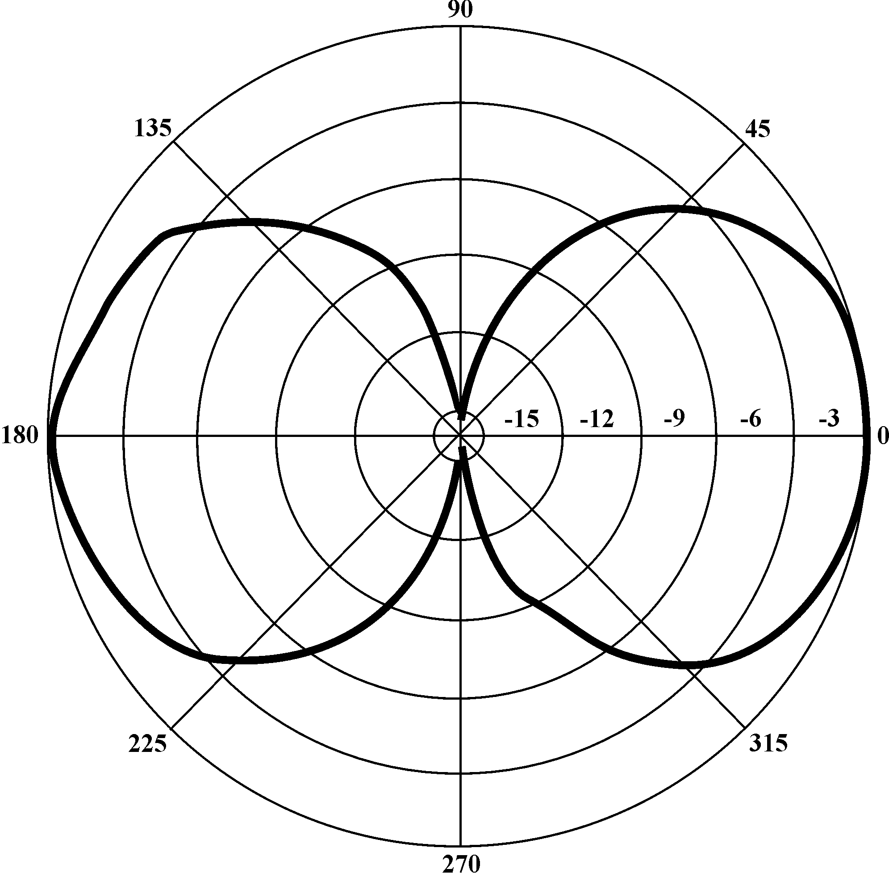 б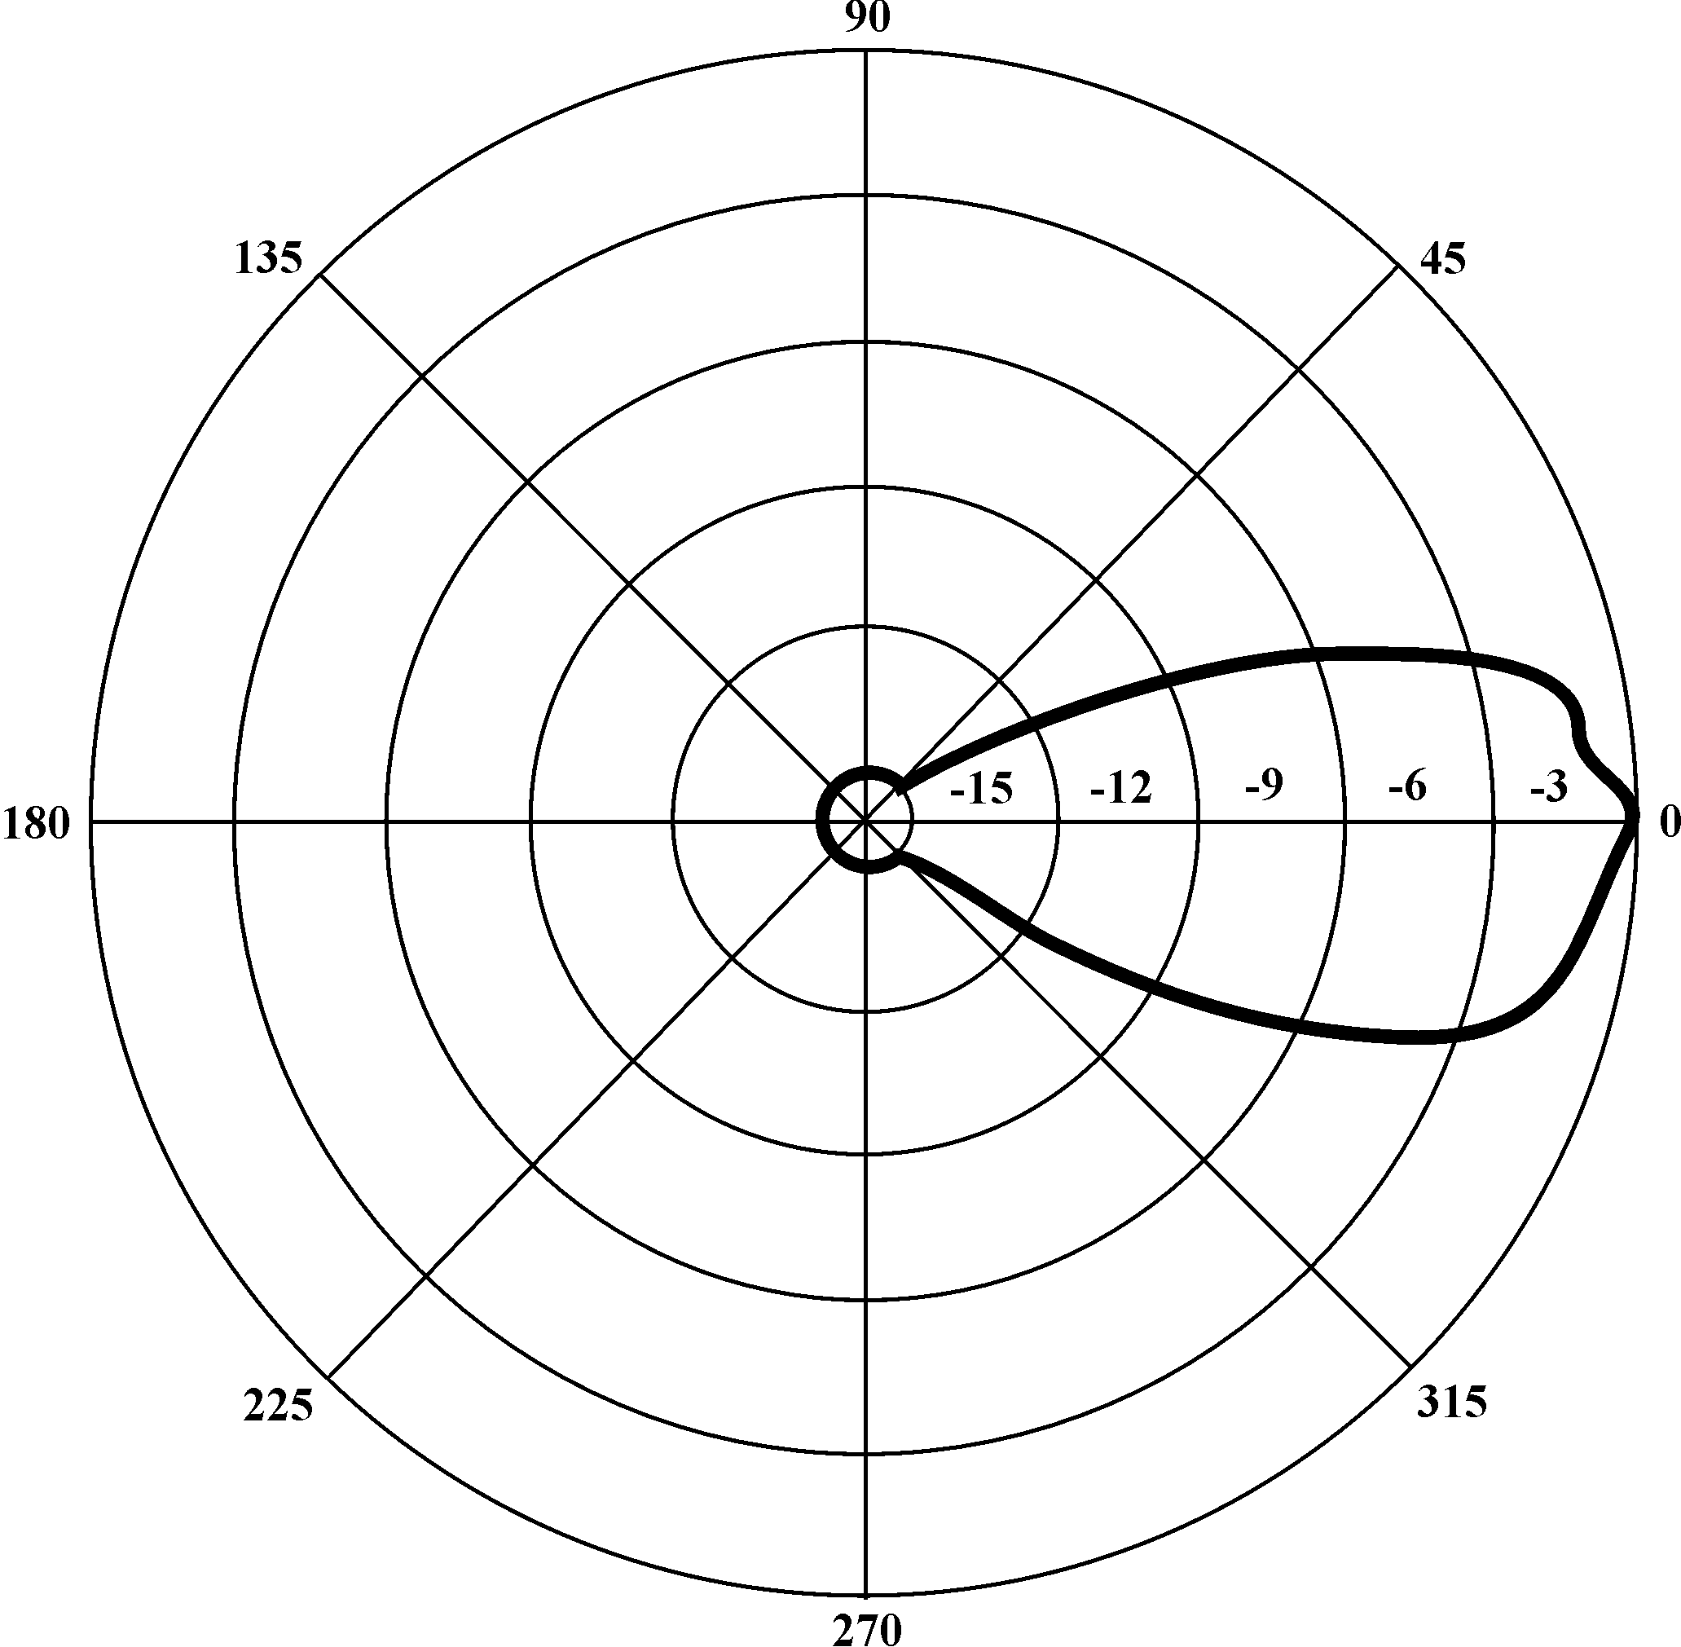

Рис.9.12. Характеристики направленности антенн:
а – биконическая; б – рупорная
Для измерения сильных импульсных электрических полей применяют индукционный электрометрический преобразователь, представляющий собой плоский круговой конденсатор. Наведенное напряжение обрабатывается интегродифференцирующим устройством, а затем сигнал, пропорциональный Е, преобразуется в свет и передается по световоду на измеритель.
Напряженность магнитного поля Н может быть измерена с помощью рамочной антенны (рис.9.13). Под действием составляющей переменного магнитного поля, направленной перпендикулярно плоскости рамки, в ней наведется ЭДС, пропорциональная dH/dt и площади рамки S_{A}. Напряжение на нагрузке будет различным, в зависимости от соотношения сопротивления R_{Н} и индуктивного сопротивления ωL_{A}, где ω – частота измеряемой помехи, а индуктивность определяется выражением
$L_{A}=μ_{0}r\left(\text{ln}\left(\frac{8r}{a}\right)−2\right)$.
При $R_{H}\text{>>}{ωL}_{A}$ напряжение u_{H} зависит от частоты:
$$u_{H}=μ_{0}S_{A}\frac{\text{dH}}{\text{dt}}$$
и для определения Н необходимо учесть эту зависимость или использовать в измерителе интегратор.
При $R_{H}\text{<<}{ωL}_{A}$значение напряжения равно
$u_{H}=\frac{R_{H}}{L_{A}}μ_{0}S_{A}H$
и прямое измерение напряжения позволяет определить H.
а 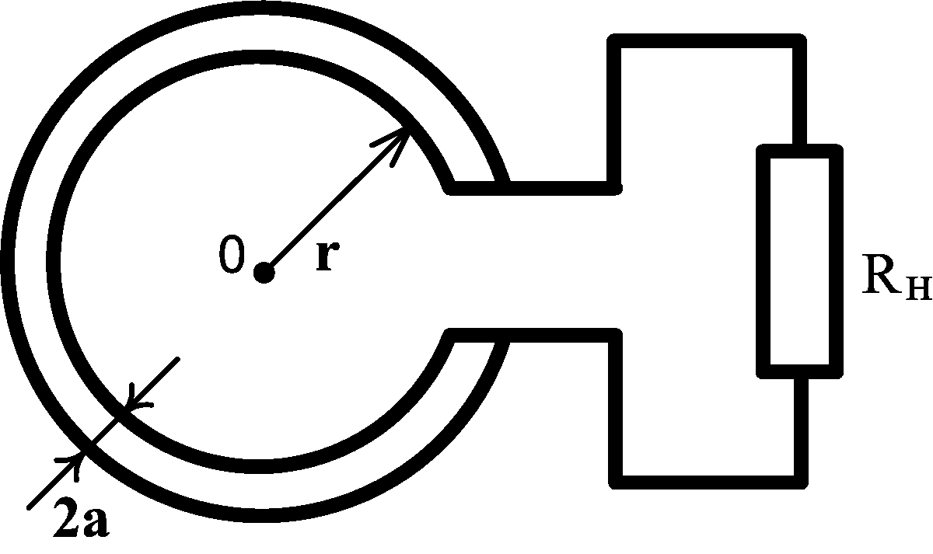 б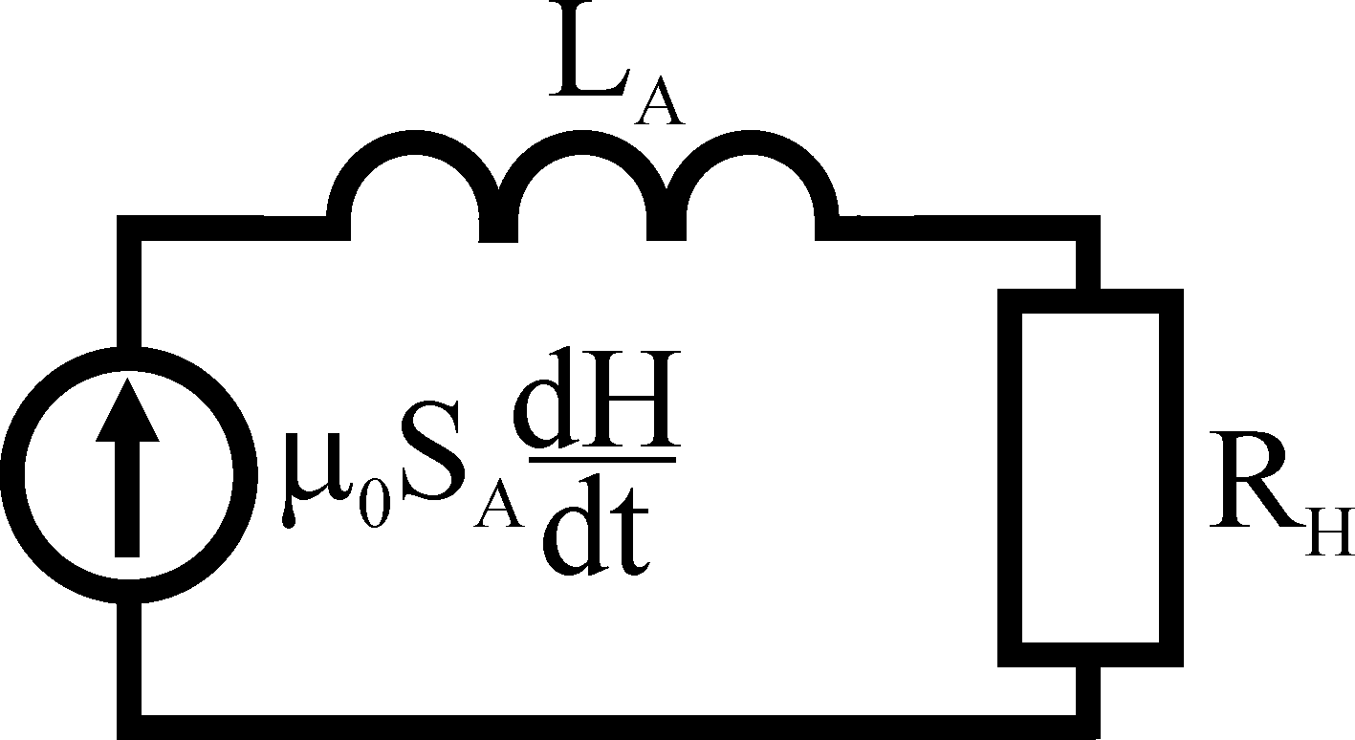
Рис.9.13. Рамочная антенна: а – внешний вид;
б – эквивалентная схема замещения
При измерениях импульсных помех необходимо учитывать возникновение резонанса в антенне, который может привести к колебаниям напряжения при воздействии импульсов с коротким фронтом. Однако при уменьшении R_{Н} и введении дополнительных демпфирующих резисторов колебания могут быть подавлены.
При измерениях импульсных магнитных полей применяют в качестве магнитометрических преобразователей катушки с различными сердечниками и без сердечников, а также полупроводниковые преобразователи магнитного поля.
Принцип действия катушки аналогичен рассмотренному выше. Увеличение числа витков приводит к увеличению наведенной ЭДС и индуктивности L_{A}. Сердечники из пермаллоя (при измерении низкочастотных слабых полей) или феррита (при измерении высокочастотных слабых полей) концентрируют поле и повышают L_{A}. Интегрирование ЭДС может быть выполнено в самой катушке при малом сопротивлении нагрузки или с помощью дополнительной интегрирующей цепи.
Полупроводниковые преобразователи магнитного поля действуют на основе эффекта Холла, магниторезисторного или магнитодиодного эффектов. В преобразователях Холла возникает напряжение, пропорциональное величине магнитной индукции В и величине управляющего тока I_{У}. Чувствительность U/(I_{У}В) преобразователей разного типа составляет от 0,03 до 103 В/(А Тл).
Магниторезисторы изменяют свое сопротивление при изменении внешнего магнитного поля. Зависимость нелинейная и лишь на участке от 0,3 до 10 Тл близка к линейной. Чувствительность может составлять
$\frac{ΔR}{RΔB}=\left(0,1−1\right)$ 1/Тл.
Магнитодиоды изменяют ток в прямом направлении при изменении поперечного магнитного поля. Чувствительность ΔU/В для диодов КД301, КД303 составляет 5–50 В/Тл. Гальваномагниторекомбинационные преобразователи представляют собой особый вид полупроводниковых резисторов, на которых при постоянном питающем токе изменяется падение напряжения, чувствительность ΔU/В находится в пределах 2–100 В/Тл.

9.3.2. Процедура измерения излучаемых помех
Измерения напряженности электромагнитного поля для проверки соответствия нормам следует проводить на открытой испытательной площадке, отвечающей соответствующим техническим требованиям, приведенным в CISPR 16. Затухание площадки, измеряемое как затухание между излучающей антенной, расположенной на месте установки испытуемого оборудования, и приемной измерительной антенной, должно соответствовать нормированному значению с погрешностью не более +4 дБ. На площадке и вокруг нее не должно быть посторонних объектов, отражающих радиочастотное электромагнитное излучение. Для обеспечения стабильности отражений от земли между измерительной антенной и испытуемым оборудованием укладывается пластина заземления на поверхность земли. Увеличения размеров металлической пластины сверх регламентированных стандартом CISPR 16 минимальных размеров приближает затухание площадки к теоретическому. Испытательная площадка должна обеспечить возможность различения помех, со-здаваемых ТС, и шума окружающей среды. Это выполняется, если электромагнитный шум окружающей среды составляет 20 дБ или ниже на 6 дБ, чем уровень измеряемых помех.
Экранированные помещения позволяют значительно снизить уровень электромагнитного шума и обеспечивают защиту от атмосферных воздействий. Использование площадки возможно, если подтверждается соответствие требованиям по затуханию. Отражения от стен и потолка приводят к изменениям напряженности поля на величину более
30 дБ в точке измерения на разных частотах, что не соответствует требованиям по затуханию и не дает возможности проводить точные измерения. В реверберационных камерах пытаются уменьшить влияние отражения путем вращения металлических конструкций в камере, что усредняет напряженность поля в точке измерения. Безэховые камеры имеют стены и потолок, покрытые материалом, поглощающим электромагнитное излучение, что приближает их свойства к открытой испытательной площадке. Площадки в таких камерах могут быть аттестованы и использоваться для сертификационных измерений. Ведутся также работы по стандартизации измерений в GTEM камерах и полностью безэховых камерах.
Испытуемое оборудование О на испытательной площадке (рис.9.14) устанавливается на определенной высоте относительно плоскости земли и конфигурируется таким образом, чтобы были представлены обычные рабочие условия, например, характеристики входного сигнала, режимы работы, размещение составляющих элементов, длина и типы межсоединительных кабелей.
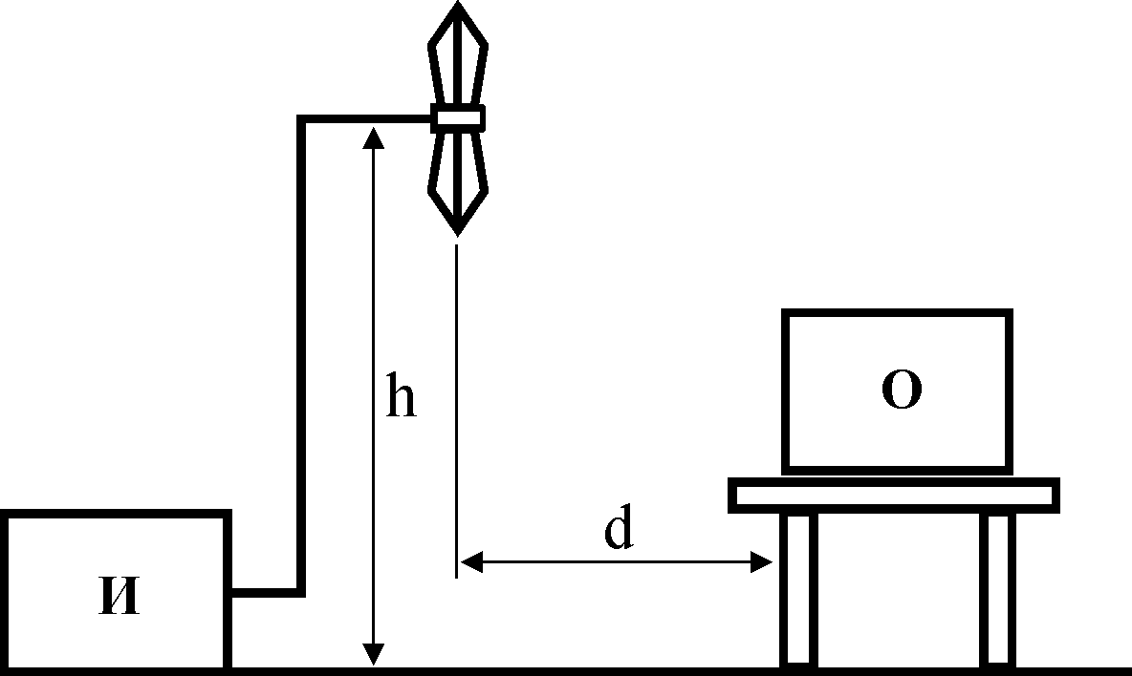
Рис.9.14. Измерения эмиссии электромагнитного поля
Для оборудования, разработанного как часть многоэлементной системы, его блоки должны устанавливаться в типичную систему и конфигурироваться в соответствии с инструкциями изготовителя. Во время всех испытаний и оборудование, и все составляющие системы должны подстраиваться в рамках типичного использования, чтобы получить максимальный уровень помех.
Кабели интерфейса должны подсоединяться к каждому интерфейсному порту. Должно исследоваться влияние изменения положения каждого кабеля, чтобы найти конфигурацию, при которой максимизируется каждая помеха, которая приглушается при типичной конфигурации в реальном использовании. Число манипуляций-подстроек можно ограничить, если несколько таких конфигураций кабелей приведут к максимальным помехам в исследуемом частотном диапазоне. Кабели интерфейса должны быть такого типа и иметь такую длину, какие определены изготовителем оборудования. Излишек длины каждого кабеля должен быть отдельно уложен приблизительно в центре кабеля в змеевидную связку длиной от 30 до 40 см. Если на практике это невозможно из-за больших размеров кабеля, его жесткости или из-за того, что испытание проводится на месте установки, то размещение излишней длины кабеля отдается на усмотрение инженера, проводящего испытание, и должно быть зарегистрировано в отчете об испытаниях. В стандарте на изделие могут быть сформулированы различные требования к укладке и проводке излишней длины кабеля.
Кабели не должны размещаться под оборудованием, на его верхней части, на составляющих системы, если для этого нет специального назначения; например, кабель обычно проводят по верхним кабельным стойкам или под пластиной заземления. Кабели должны проходить рядом с внешней стороной корпусов системы, только если это соответствует типичному применению. Оборудование должно исследоваться в различных режимах работы.
Для ТС, обычно работающего на столе, испытания на излучаемые помехи должны проводиться при их размещении на непроводящем столе, крышка которого имеет подходящий размер. Стол должен устанавливаться на поворотной платформе, управляемой дистанционно и изготовленной из непроводящих материалов. Верхняя часть поворотной платформы обычно должна быть на высоте не более 0,5 м над пластиной заземления, а высота стола и платформы вместе должна быть 0,8 м над поверхностью земли. Если поворотная платформа расположена на том же уровне, что и поверхность земли (пластина заземления), то ее поверхность должна быть выполнена из проводящего материала и высота
0,8 м должна отмеряться относительно поверхности крышки поворотной платформы. ТС, обычно размещаемое на полу, должно испытываться на полу. При этом удобно применять поворотную платформу, смонтированную вровень с полом.
Испытуемое оборудование должно быть заземлено в соответствии с требованиями изготовителя и условиями предполагаемого использования. Если ТС эксплуатируется без подсоединения к земле, оно должно испытываться без заземления. Когда ТС имеет зажим заземления или внутренне-заземленный провод, который должен подсоединяться в реальных условиях монтажа, то провод заземления или соединение должны подключаться к пластине заземления, имитируя реальные условия монтажа. Провод заземления, входящий в состав вилочного разъема шнура сети переменного тока ТС, должен подключаться к заземлению через систему питания от сети.
Антенна устанавливается на определенном разделительном расстоянии d. Испытуемое оборудование О поворачивается в горизонтальной плоскости, и регистрируется максимальное значение измеренного поля. Высота антенны h регулируется так, чтобы прямой и отраженные лучи приходили в фазе. На практике измерение ограничено по высоте, и поэтому можно не получить сложения точно в фазе. Для измерительных расстояний до 10 м включительно высота антенны при измерениях напряженности электрического поля должна меняться от 1 до 4 м. При больших расстояниях, вплоть до 30 м, предпочтительным изменением высоты должен быть диапазон от 2 до 6 м.
Напряженность поля должна измеряться на определенном стандартном расстоянии. Измерительное расстояние равно длине проекции на поверхность земли отрезка между ближайшей к антенне точкой испытуемого оборудования и средней точкой антенны. В некоторых испытательных установках расстояние измеряется от антенны до центра излучения оборудования. При измерительном расстоянии 10 м можно применять любой метод. Расстояние 10 м является предпочтительным для большинства площадок на открытом воздухе для успешного проведения испытания, так как на этом расстоянии ожидаемый уровень помех, подлежащих измерению, значительно выше обычного уровня электромагнитного шума окружающей среды.
Расстояния меньше 3 м и больше 30 м обычно не используются. Если требуется применить расстояние, отличное от нормируемого, то результаты должны экстраполироваться с помощью методик, определенных в стандартах на изделие. Если такого руководства нет, то должно быть приведено соответствующее подтверждение метода экстраполяции.
Там, где это возможно, измерение должно проводиться в дальней зоне (см. рис.3.21). Измерительное расстояние d выбирается так, чтобы выполнялось одно из следующих условий:
а) d >λ – условие плоской волны, когда ошибка составляет величину порядка 0,5 дБ, если ТС рассматривается как настроенная дипольная антенна;
б) d > 2 D²/λ , где D – наибольший размер либо ТС, либо антенны, определяющий минимальную апертуру для облучения ТС, что применимо для случаев, когда D>>λ.
Для того чтобы гарантировать корректную работу оборудования, необходимо рассматривать воздействие окружающей обстановки, в которой производится испытание. Должны определяться важнейшие параметры физической окружающей среды, например, температура и влажность.
Для обеспечения точных измерений помех необходимо специальное рассмотрение электромагнитной обстановки. Уровни сигнала и радиопомех окружающей среды, измеренные на испытательной площадке с подключенным к питанию оборудованием, должны быть, по крайней мере, на 6 дБ ниже нормы. На всех частотах это не всегда реализуемо. Однако в случае, когда измеренные уровни излучений окружающей среды в сумме с измеряемыми радиопомехами не выше нормы, испытуемое оборудование должно считаться удовлетворяющим норме. Если уровень напряженности окружающего поля на частотах в пределах определенных диапазонов измерения превышает норму, то можно использовать следующие альтернативы:
а) проводить измерения на более близком расстоянии и экстраполировать результаты к расстоянию, на котором определена норма. Формула экстраполяции должна быть в соответствии с рекомендацией стандарта на изделие или быть выверена путем измерений, по крайней мере, на трех различных расстояниях;
б) проводить измерения в критических диапазонах частот в течение тех часов, когда вещательные станции отключены и уровень шумов от промышленного оборудования в окружающей среде становится ниже;
в) сравнить амплитуду помех от оборудования на исследуемой частоте с амплитудой помех на соседних частотах в экранированном помещении. Амплитуду помехи от оборудования на исследуемой частоте можно оценить путем измерения амплитуды на соседней частоте и проведения сравнения;
г) при ориентации оси открытой испытательной площадки желательно учесть направления воздействия сильных сигналов среды, чтобы ориентация приемной антенны на площадке способствовала подавлению таких сигналов в наибольшей степени;
д) для узкополосных помех от оборудования, возникающих на частотах шумов окружающей среды, может быть полезно установить более узкую полосу пропускания измерительного прибора.
Для определения напряженности электромагнитного поля помех к результату измерений приемника, выраженному в децибелах, следует прибавить коэффициент калибровки антенны и коэффициент затухания сигналов в измерительном кабеле, также выраженные в децибелах.

9.4. Неопределенность измерения эмиссии радиочастотных помех
Измерения эмиссии помех могут иметь значительную неопределенность, связанную с погрешностью измерителей, значений калибровки пробников, антенн, рассогласованием кабелей, изменениями свойств испытательной площадки, характеристик посторонних помех и влиянием человеческого фактора. Результат измерений сравнивается с нормами на эмиссию электромагнитных помех с целью принятия решения о соответствии или несоответствии изделия нормам, установленным в стандартах по ЭМС. Неопределенность результата измерения приводит к трудности принятия такого решения.
Под неопределенностью измерений может подразумеваться следующее:
а) параметр, характеризующий разброс значений, связанных с измеряемой величиной;
б) диапазон значений, в котором ожидается измеряемая величина;
в) мера возможной ошибки определения величины, обеспечиваемая методом и средством измерения.
Допуск для величины определяется как полное допускаемое отклонение величины от обозначенного значения. Допуск в практике метрологии может задаваться как алгебраическая разность между максимальным и минимальным пределами величины.
Общий подход к неопределенности измерений излагается в руководстве ISO «Guide to the Expression of Uncertainty in Measurement». Неопределенность в ЭМС измерениях рассматриваются в публикациях CISPR 16.
Подход руководства ISO к неопределенности состоит в следующем:
а) установление неопределенности Н должно сопровождать любые измерения;
б) действительное значение величины Y определяется через измеренное значение y по формуле Y = y+Н;
в) используются вероятностные характеристики при определении Н, например, вероятность попадания величины в интервал +Н принимается равной 95 или 99,7%.
Документы CISPR 16 устанавливают величину полной неопределенности для каждого из основных видов измерений (табл.9.3), при соответствии измерительной системы которым возможно прямое сравнение результатов измерения с нормой.
Таблица 9.3

Значения неопределенности измерений, установленные CISPR 16
Вид измерений | Неопределенность, дБ
Кондуктивные помехи в сети питания в диапазоне 9–150 кГц | 4,0
Кондуктивные помехи в сети питания в диапазоне  150 кГц–30 МГц | 3,6
Мощность помех в диапазоне 30–300 МГц | 4,5
Излучаемые помехи в диапазоне 30–300 МГц | 5,1
При проведении ЭМС измерений приходится рассчитывать измеряемую величину, складывая с результатом измерения напряжения коэффициенты преобразования, затухания и т.п. Каждый коэффициент может рассматриваться, как некоторое ожидаемое значение и случайное отклонение от нее. Эти отклонения вносят вклад в общую неопределенность измерений.
Лаборатория должна оценивать неопределенность измерений с учетом всех факторов. В случае, если неопределенность превышает приведенные в табл.9.3 значения, при сравнении результатов измерения с нормой к норме должна прибавляться величина, равная разности фактической неопределенности измерений и величины неопределенности, задаваемой CISPR 16.
Оценка неопределенности может определяться статистическим анализом серии измерений (наблюдений) или с использованием других данных, например, характеристик средств измерения, результатов предыдущих измерений, данных по калибровке, значений, приведенных в стандартах и руководствах, опыта работы и теоретических знаний о свойствах приборов и материалов.
Неопределенность, вносимая измерительными приемниками, может достигать 6 дБ, но может быть уменьшена путем применения калибровки перед измерениями. Неопределенность затухания кабеля и ошибки согласования его с измерителем и антенной могут составлять единицы децибел. Коэффициенты калибровки антенн, эквивалентов сети, пробников напряжения, тока и мощности также имеют неопределенность, обусловленную методикой и средствами их измерения. Несовершенство измерительной площадки, появление посторонних предметов, изменение отражающей способности при воздействии погодных условий также вносит дополнительную неопределенность. Значительную составляющую неопределенности вносит испытатель, устанавливающий оборудование и проводящий измерения. Результат измерения напряженности электромагнитного поля зависит от способа размещения блоков испытуемого оборудования, соединительных кабелей, выставленного режима оборудования и от выбора времени измерений. Измеряемые величины могут создаваться нестабильными процессами в оборудовании, что приводит к их хаотическому изменению по амплитуде и частоте во времени. Результат может быть в значительной степени случайным, так как зависит от совпадения или несовпадения момента и частоты измерения с моментом и частотой создаваемой помехи.
Неопределенность ЭМС измерений становится значимым фактором при оценке компетентности лаборатории.

9.5. Измерение гармоник и фликера

9.5.1. Измерение гармоник тока и напряжения
Измерения гармоник потребляемого тока требуются при испытаниях ТС на соответствие требованиям IEC 61000–3–2 [9.13], который устанавливает нормы эмиссии гармонических составляющих тока. Нормы регламентируют нечетные гармонические составляющие, убывающие с ростом номера гармоники от 2,3 А, и четные составляющие, убывающие от 1,08 А. Для ТС различных классов значения норм несколько отличаются.
Измерительная система включает источник питания переменного тока, пробник тока и анализатор формы сигнала.
Источник питания должен обладать крайне малыми искажениями синусоидальности (0,9% для третьей гармоники и значительно меньшие значения для высших гармоник) и обеспечивать отклонения напряжения в пределах ±2% и частоты в пределах ±0,5%. Выходное полное сопротивление источника не устанавливается, но не должно вносить дополнительных погрешностей. Источник должен быть рассчитан на ток до 16 А с пиковым током до 40 А.
Пробник тока должен преобразовывать значение тока в пропорциональное значение напряжения в частотном диапазоне от первой до 40 гармоники (50–2000 Гц). Возможно применение шунта сопротивлением менее 0,1 Ом, токовых клещей-адаптера, основанного на эффекте Холла, токосъемников соответствующего частотного и амплитудного диапазона. Обычный шунт не обеспечивает гальванической развязки с исследуемой цепью и часто не имеет требуемых частотных характеристик.
Анализатор должен измерять действующее значение первых 40 гармоник и может быть выполнен по схеме анализатора спектра или на основе цифрового преобразования сигнала. Наблюдается тенденция замены аналоговых анализаторов на цифровые приборы. Простейшей реализацией является применение аналого-цифрового преобразователя или цифрового осциллографа, записывающего в память график изменения потребляемого тока во времени (рис.9.15) с последующим преобразованием Фурье с требуемым усреднением. Это позволяет определить спектр потребляемого тока и сравнить его с нормами по
IEC 61000–3–2.

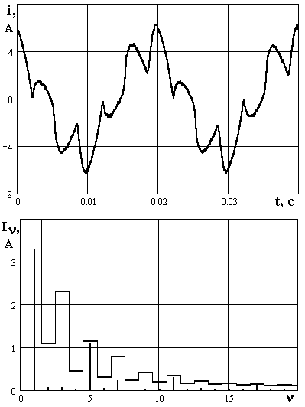
Рис.9.15. Записанная кривая потребляемого тока, его гармонический состав
и норма по IEC 61000-3-2
При использовании временного преобразования сигнала на основе дискретного преобразования Фурье ширина измерительного окна цифрового средства измерения должна составлять от 4 до 30 периодов основной частоты с целым числом периодов. При использовании измерительного окна типа Хеннинга, имеющего плавное увеличение затухания исследуемого сигнала на границах окна, строгой синхронизации не требуется. При сомнении в результатах измерений должно быть использовано средство измерения, имеющее ширину окна, равную 16 периодам основной частоты сети при прямоугольном измерительном окне и равную от 20 до 25 периодов основной частоты при измерительном окне Хеннинга. Для определения гармоник могут быть использованы обычные математические пакеты, имеющие в своем составе преобразование Фурье и возможность усреднения результатов расчета с заданной стандартом постоянной времени.
Измерение гармоник напряжения в питающей сети может быть выполнено аналогичными анализаторами формы сигнала. Подключение приборов к исследуемой сети осуществляется с помощью пробника или трансформатора напряжения с частотным диапазоном до 10 кГц. Должен быть регламентирован коэффициент передачи на всех частотах диапазона. Трансформатор обеспечивает гальваническую развязку прибора с исследуемой сетью, что важно для безопасности измерений. Недопустимо соединять корпус прибора с проводниками, находящимися под напряжением.

Степень искажений формы кривой напряжения характеризуется нормируемым показателем качества электроэнергии – коэффициентом несинусоидальности напряжения
,
где U_{υ} – действующее значение напряжения гармоники с номером n; U₁ – действующее значение первой гармоники; N_{max} – максимальный учитываемый номер гармоник.
Значение K_{НС} не должно превышать 10% в судовой сети и 8% в промышленных и бытовых электрических сетях.
Коэффициент несинусоидальности может быть определен с помощью измерителя несинусоидальности, например, типа С6-11 или рассчитан по результатам гармонического анализа кривой напряжения. Измерения гармоник напряжения в судовых условиях и на стендах могут проводиться непосредственно с помощью приборов или через промежуточный носитель информации. В последнем случае контролируемое напряжение записывается, а затем сигнал расшифровывается. Измерения осуществляются в режимах работы судовой электростанции и полупроводниковых преобразователей, обеспечивающих наибольшие уровни несинусоидальности напряжения в судовой сети (рис.9.16).
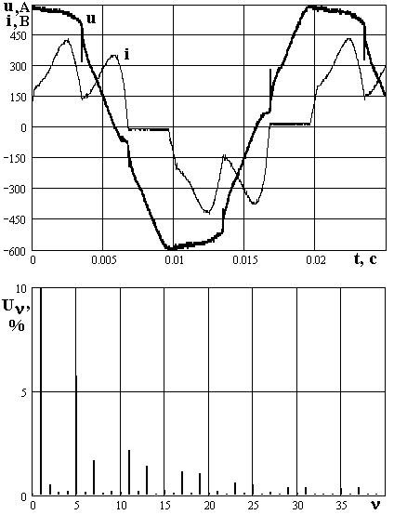
Рис.9.16. Записанные кривые напряжения в судовой сети, тока
тиристорного преобразователя, вызвавшего искажения синусоидальности,
и рассчитанный гармонический состав напряжения

9.5.2. Измерение фликера
IEC 61000–3–3 [9.14] устанавливает нормы изменений напряжения и фликера, которые могут быть созданы ТС, и содержит указания по методам их оценки. Фликером называется эффект флуктуации яркости осветительных ламп при изменениях напряжения. Доза фликера характеризует степень влияния изменения яркости ламп на человека и устанавливается с учетом его физиологических особенностей. В частности, норма на фликер задана таким образом, что наименьшие допускаемые изменения напряжения соответствуют наиболее опасной для человека частоте мерцания света – около 10 Гц. Фликер создается ТС, потребляемый ток которого изменяется за время рабочего цикла. Изменения нагрузки, например, периодические включения и выключения нагревательных элементов при регулировании температуры приводят в периодическому изменению потребляемого тока и возникновению фликера. Стандарт устанавливает следующие требования:
- кратковременная доза фликера не должна превышать 1,0;
- длительная доза фликера не должна превышать 0,65;
- установившееся относительное изменение напряжения dU_{с} не должно превышать 3%;
- максимальное относительное изменение напряжения dU_{max} не должно превышать 4%;
- характеристика относительного изменения напряжения dU(t) не должна превышать 3% для интервала времени изменения напряжения, большего 200 мс.
Если изменения напряжения вызваны ручными переключениями или частота их повторения меньше одного в час, нормы на дозу фликера не устанавливают, а применяют нормы, относящиеся к dU_{с}, dU_{max} и dU(t), умноженные на 1,33.
Прямые измерения напряжения и фликера должны проводиться специализированным прибором фликерметром [9.15] при стандартном сопротивлении сети на частоте 50 Гц: для каждой фазы Z_{Ф} = 0,24 + j0,15 и нейтрали Z_{N}= 0,16 + j0,1. Источник питания должен обеспечивать требуемое сопротивление, высокую стабильность напряжения во времени и коэффициент несинусоидальности напряжения не более 3%.
Изменение напряжения может быть рассчитано также по приведенной в
IEC 61000–3–3 формуле, если известны активная I_{p} и реактивная I_{q} составляющие потребляемого тока:
ΔU = (R I_{p} + X I_{q}).
Расчет составляющих тока возможен, если записаны графики мгновенных значений напряжения и потребляемого тока, например, с помощью средств, описанных в п. 9.5.1. Вся запись разделяется на периоды, и в каждом периоде выполняется преобразование Фурье для напряжения и тока. Составляющие тока определяются из комплексных выражений первых гармоник напряжения и тока. Метод определения частоты основной гармоники должен учитывать возможность искажений напряжения и даже его многократный переход через ноль за период. Компьютерная обработка данных напряжения и тока, записанных в течение длительного времени, позволяет рассчитать график изменения действующего значения тока и напряжения, дозу фликера по методике, приведенной в IEC 61000–3–3, и оценить соответствие ТС требованиям. При известном сопротивлении сети математическая обработка результатов измерений позволяет пересчитать изменения напряжения и фликер к стандартным условиям (рис.9.17) [9.16].

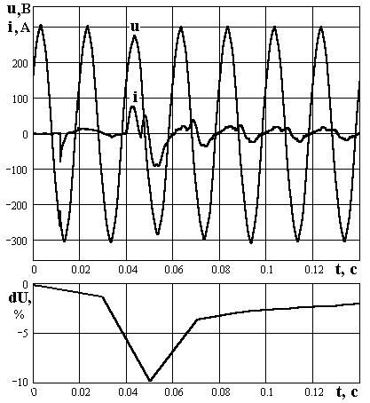
Рис.9.17. Изменение напряжения и тока во времени при включении мощной нагрузки
и отклонение действующего значения напряжения, пересчитанное
для стандартных условий

9.6. Измерение напряжений и токов во временной области
Измерение параметров импульсных токов и напряжений требуется при оценке помеховой обстановки в электрической сети, при аттестации имитаторов импульсных помех, при проверке эффективности средств помехозащиты, а также при измерении эмиссии импульсных помех, требуемой некоторыми стандартами (ГОСТ 28751). В качестве измерителя параметров импульсов в большинстве случаев используются осциллографы. Они являются широкополосными измерителями и позволяют проводить осциллографирование сигналов от постоянного тока до некоторой верхней частоты f_{В}. В справочных данных осциллографа приводится максимальное значение частоты, на которой еще гарантируется заданная погрешность измерения синусоидальных сигналов. В некоторых случаях может приводиться частота f_{В}, на которой амплитудно-частотная характеристика падает на 3 дБ, а результат измерения занижается на 30%. При проведении измерений во временной области основным параметром осциллографа и всего измерительного тракта является время нарастания переходной характеристики t_{Н}, под которым понимают время, в течение которого кривая на экране осциллографа при воздействии на вход идеальной ступеньки напряжения возрастает от 0,1 до 0,9 от установившегося значения. Время нарастания связано с полосой пропускания следующим соотношением: t_{Н} = 0,35/ f_{В}.
Малая погрешность в измерении амплитуды импульсных токов и напряжений с длительностью t_{И} обеспечивается при выполнении условия t_{И}>>t_{Н}, а в случае измерения временных параметров при t_{Ф}>>t_{Н}, где t_{Ф} – длительность фронта импульса. Минимальная длительность измеряемого фронта импульса с оговоренной на данный осциллограф точностью соответствует t_{Ф.МИН} = 3t_{Н} = 1,05/f_{В}. При приближении длительности фронта к времени нарастания погрешность измерения фронта возрастает. В некоторых пределах можно уменьшить погрешность измерения длительности фронта, рассчитав его значение через измеренное значение t_{Ф.ИЗМ} и время нарастания t_{Н} по формуле
$t_{Ф}=\sqrt{t_{Ф\text{.}\text{ИЗМ}}^{2}−t_{Н}^{2}}$.
Для регистрации импульсных помех в электрической сети и измерения их амплитуд могут использоваться специализированные регистраторы, например, фирм Dranez и Fluke.
Прямое подключение входов осциллографов к исследуемой электрической цепи недопустимо, если уровень напряжений в ней выше максимально допустимого уровня входного напряжения. Обычный осциллограф не позволяет проводить измерения тока. Поэтому измерительная система должна включать дополнительные элементы (рис.9.18). Устройство П преобразует исследуемый уровень напряжения u_{A}, u_{В}, u_{С} в допустимый для осциллографа уровень u₁, u₂, u₃ и выделяет необходимые для измерения виды помех. Токовые клещи (токосъемники, пробники тока) ТК преобразуют мгновенное значение тока в напряжение и необходимы при измерениях тока. Клещи ТК1 охватывают один провод и позволяют проводить измерения тока i_{А} в этом проводе. Клещи ТК2 охватывают все провода кабеля, что дает возможность измерить несимметричную составляющую тока i_{НС} в кабеле.
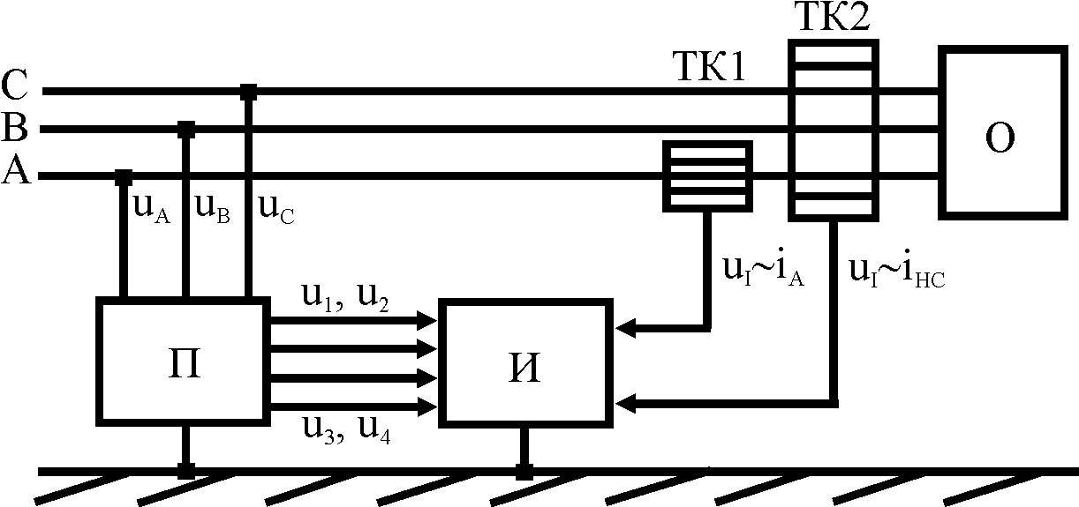
Рис.9.18. Система измерения параметров импульсных помех
Преобразователь (пробник) напряжения П может быть выполнен в виде делителя напряжения (рис.9.19, а). Делитель обеспечивает уменьшение измеряемого напряжения в заданное число раз, называемое коэффициентом деления К_{Д} = u_{A}/u₁.
При измерениях импульсных помех в цепях переменного тока возникает также необходимость отделить собственно импульс от переменного напряжения промышленной частоты. Эта задача решается либо путем применения фильтра верхних частот ФВЧ (рис.9.19, б), либо компенсацией переменной составляющей в измерителе. Фильтр ФВЧ должен передавать исследуемые помехи с минимальным искажением, внося значительное затухание напряжению низких частот (50 Гц).
а 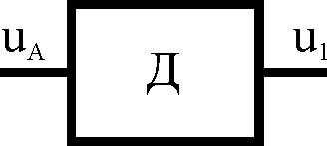 б 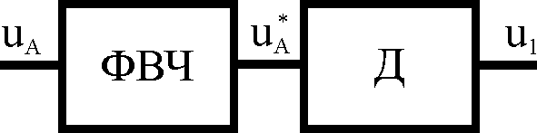
Рис.9.19. Реализация преобразователя (пробника) напряжения:
а – делитель; б – фильтр высокой частоты с делителем
Простейшей реализацией преобразователя (пробника) напряжения для трехфазной судовой сети является резистивный трехканальный делитель (рис.9.20, а), коэффициент деления которого в каждом канале одинаков и составляет К_{Д} = 1 + R₁/R₂ . Для делителей с большим значением коэффициента деления К_{Д}>>1 (R₁>>R₂) значение коэффициента приблизительно равно К_{Д} ≈ R₁/R₂. Схема на рис.9.20, б позволяет выделить несимметричную составляющую напряжения помех, действующих на проводах питания относительно корпуса:
u₄= (u_{A}+ u_{B}+ u_{C})/К_{Д},
где К_{Д} ≈R₃/R₄ при R₃>>R₄.
а 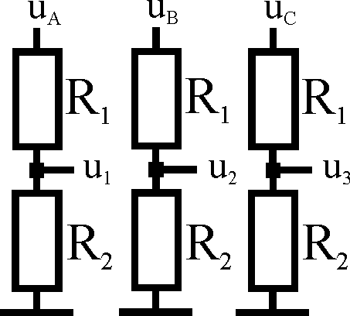 б 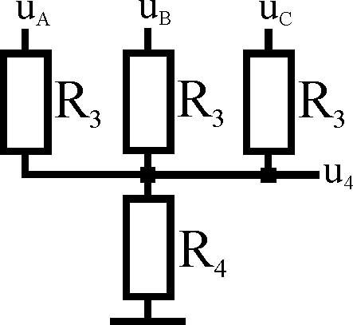
Рис.9.20. Схемы резистивных делителей напряжения: а – трехфазный;
б – трехфазный для выделения несимметричной составляющей помех
Делитель напряжения в общем случае содержит низковольтное плечо R₂, к которому подсоединяется измеритель, и высоковольтное плечо R₁. Напряжение на низковольтном плече (u₁, u₂, u₃) должно повторять по форме измеряемое напряжение (u_{A}, u_{B}, u_{C}). Коэффициент деления не должен зависеть от частоты и уровня измеряемого напряжения, на него не должны влиять внешние электромагнитные поля. Идеальный омический делитель должен обладать характеристиками, указанными в строке 1 табл.9.4. На практике целый ряд факторов приводит к искажениям выходного напряжения, изменению значения коэффициента деления от частоты. Измеритель обладает сопротивлением R_{И}, входной емкостью C_{И} (строка 2 табл.9.4), что увеличивает коэффициент деления на постоянном токе до значения К_{Д.0} = 1 + R₁(R₂ + R_{И})/R₂R_{И}, искажению формы напряжения и амплитудно-частотной характеристики. Емкость C_{И} увеличивает коэффициент деления на высоких частотах и время переходной характеристики, которое может быть оценено по формуле t_{Н} ≈ 2,2τ, где τ – постоянная времени делителя (время нарастания напряжения до уровня 0,632 от установившегося значения), равная
τ = С$\frac{R_{1}R_{2}R_{И}}{R_{1}R_{2}+R_{1}R_{И}+R_{И}R_{2}}$.
Наличие длинных проводов с индуктивностью L_{П} между измерительной цепью и делителем приводит также к ослаблению напряжения высоких частот и к увеличению времени переходной характеристики (строка 3 табл.9.4). Постоянная времени делителя определяется по формуле
τ = L_{П}/(R₁+ R₂).
Круговая частота ω_{В}, соответствующая увеличению коэффициента деления от значения на постоянном токе К_{Д.0} до некоторого максимального К_{Д.М}, и время нарастания могут быть определены в соответствии с выражениями:
ω_{В=}$\frac{1}{τ}\sqrt{(\frac{K_{Д\text{.}M}}{К_{Д\text{.}0}})^{2}−1}$; t_{Н} ≈ 2,2τ.
Существенное влияние оказывает наличие длинного провода в цепи заземления делителя, приводящего к увеличению индуктивности заземления L_{З} и значительному завышению измеряемого напряжения на высоких частотах (строка 4 табл.9.4). Коэффициент деления описывается формулой
К_{Д}=$\frac{1}{R_{2}^{2}+({ωL}_{З})^{2}}\sqrt{(R_{1}R_{2}+R_{2}^{2}+({ωL}_{З})^{2})^{2}+({ωL}_{З}R_{1})^{2}}$,
а постоянная спада напряжения τ до 0,368 от максимального значения определяется выражением
τ_{С}=L_{З}/(R₁+ R₂).

Таблица 9.4

Характеристики омического (резистивного) делителя напряжения
№  п/п | Схема делителя | Реакция на прямоугольный  импульс | Зависимость  коэффициента деления от частоты
1 | 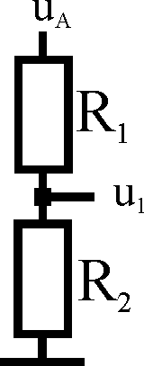 | 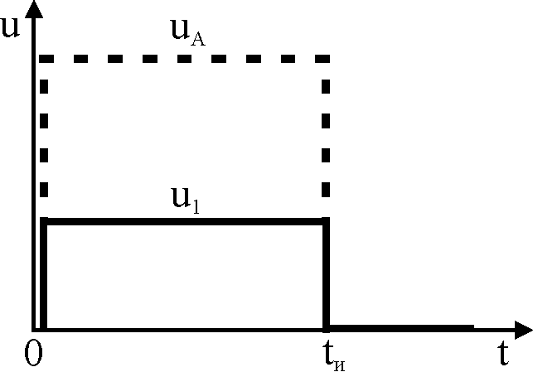 | 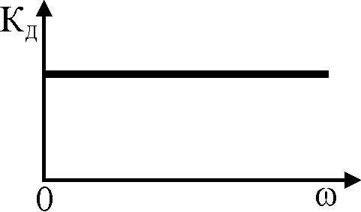  К_{Д} = 1+R₁/R₂
2 | 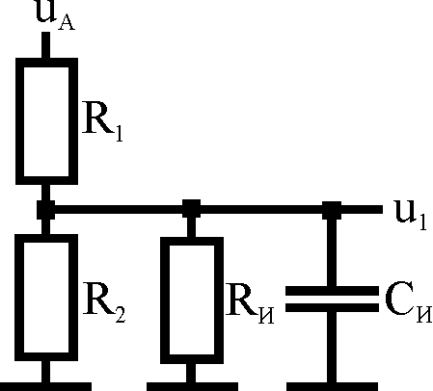 | 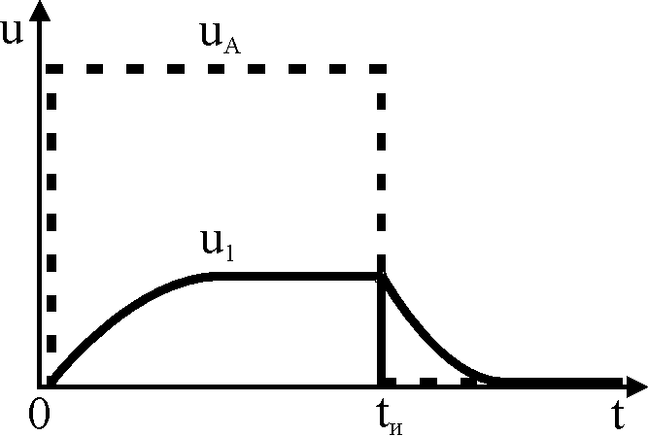 | 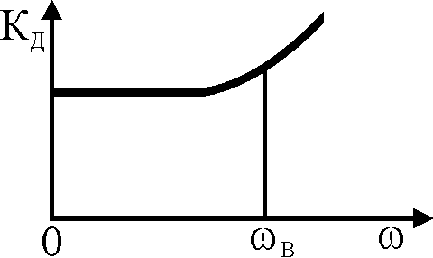  К_{Д.0} = 1+R₁(R₂+ R_{И})/R₂R_{И}  К_{Д} = $\sqrt{K_{Д0}^{2}+(R_{1}{ωC}_{И})^{2}}$
3 | 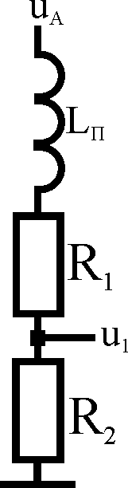 |  | К_{Д.0} = 1+R₁/R₂  К_{Д} = $\sqrt{K_{Д\text{.}0}^{2}+(\frac{{ωL}_{П}}{R_{2}})^{2}}$
4 | 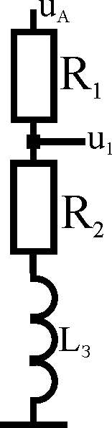 | 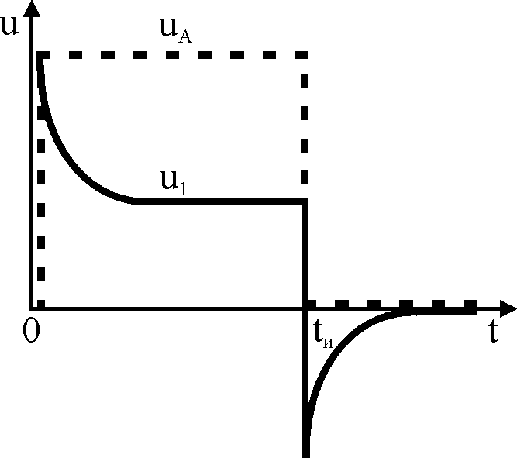 | 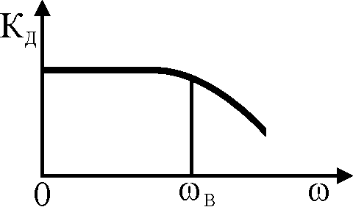  К_{Д.0} = 1+R₁/R₂

Коаксиальная конструкция делителя (рис.9.21) обладает наилучшими характеристиками. Значение индуктивности L_{З} минимально из-за выполнения резистора R₂ параллельным соединением малоиндуктивных резисторов. Резистор R₁ может состоять из последовательно соединенных резисторов. Защиту от внешних электромагнитных полей обеспечивает металлический цилиндрический корпус.
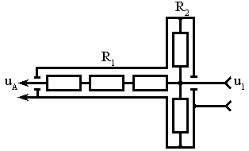
Рис.9.21. Конструкция коаксиального омического делителя напряжения
В технике импульсных измерений кроме омических (резистивных) применяются емкостные делители напряжения и делители смешанного типа (табл.9.5). Идеальный емкостной делитель обладает характеристиками, указанными в строке 1 табл.9.5. Емкость измерителя С_{И} подключается параллельно С₂, что увеличивает коэффициент деления на всех частотах до значения К_{Д} = 1 + (C₂ + C_{И})/C₁.
Сопротивление измерителя R_{И} приводит к увеличению коэффициента деления на низких частотах и соответствующему искажению формы напряжения (строка 2 табл.9.5). Постоянная времени τ_{С} спада напряжения до 0,368 от максимального значения определяется выражением τ_{С} = С_{И}$\frac{R_{1}R_{2}}{R_{1}+R_{2}}$. Минимальная круговая частота ω_{Н} , соответствующая увеличению коэффициента деления от значения на высокой частоте К_{Д.В}, до некоторого максимального К_{Д.М} определяется выражением
ω_{Н=}$\frac{1}{C_{1}R_{И}\sqrt{K_{{Д\text{.}M}^{2}}−K_{{Д\text{.}В}^{2}}}}$.
Делитель смешанного типа содержит комбинацию омического и емкостного делителей (строка 3 табл.9.5) и позволяет компенсировать искажения напряжения и отклонения в амплитудно-частотной характеристике. Свойства делителя с учетом подключенного измерителя приближаются к идеальным при выполнении равенства (C₂+С_{И})/C₁ =
= R₁(R₂ + R_{И})/R₂R_{И}. При этом коэффициент деления не зависит от частоты и рассчитывается по формуле К_{Д} = 1 + (C₂ + С_{И})/C₁ =1 + R₁(R₂ + R_{И})/R₂R_{И}. Компенсации искажений добиваются, подстраивая емкость конденсатора С₂. Осциллографы содержат калибровочный генератор прямоугольных импульсов, который можно использовать для настройки делителя. При подаче от генератора импульсов на вход делителя необходимо добиться строго прямоугольной формы осциллограммы. При отклонении емкости от оптимального значения наблюдаются искажения прямоугольного импульса, приведенные в табл.9.5.

Таблица 9.5

Характеристики емкостного делителя и делителя напряжения
смешанного типа
№  п/п | Схема делителя | Реакция на прямоугольный  импульс | Зависимость  коэффициента деления от частоты
1 | 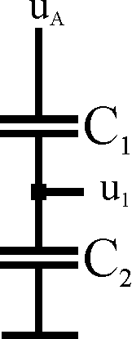 |  | К_{Д} = 1+C₂/C₁
2 | 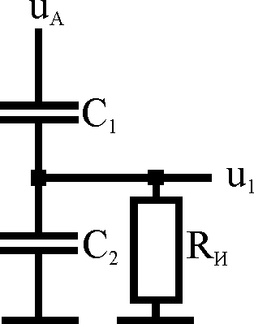 | 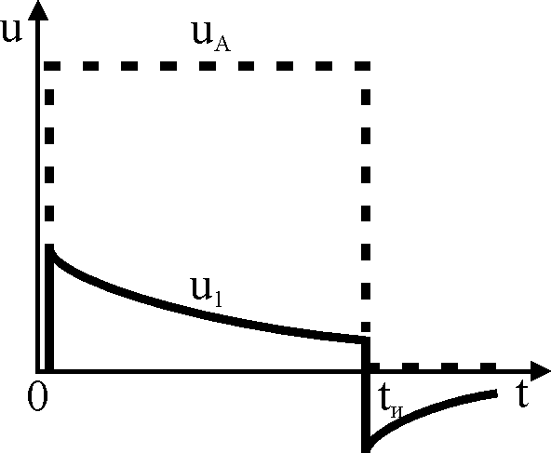 | 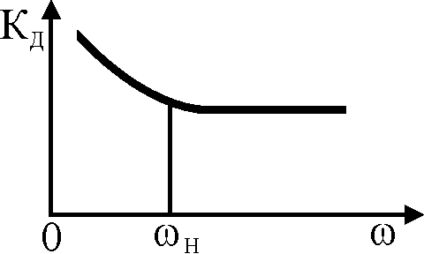  К_{Д.В} = 1+C₂/C₁  К_{Д}=$\sqrt{K_{Д\text{.}B}^{2}+(\frac{1}{R_{И}{ωC}_{1}})^{2}}$
3 | 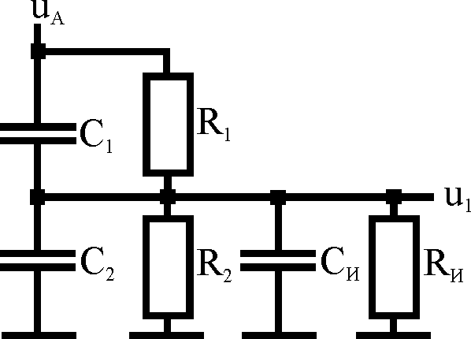 | 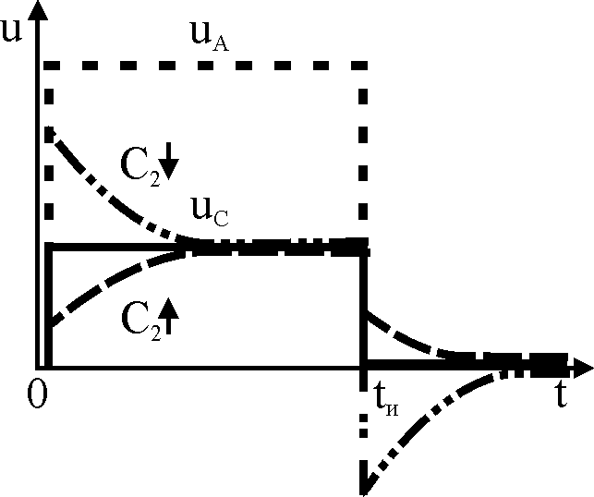 | 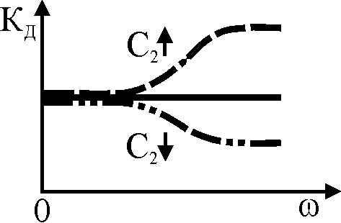  К_{Д} = 1+(C₂+С_{И})/C₁ =  = 1+ R₁(R₂+ R_{И})/R₂R_{И}
На искажения сигналов может оказывать влияние также кабель, соединяющий низковольтное плечо с измерителем. При использовании цепи связи с индуктивностью L_{K} возможно возникновение резонансных явлений на частоте ω₀ = $\frac{1}{\sqrt{L_{К}C_{И}}}$ и колебаний на фронте измеряемого импульсного напряжения(строка 1 табл.9.6).
Наличие между делителем и измерителем длинного кабеля с временем пробега волны напряжения t_{З}, соизмеримого с длительностью фронта t_{Ф} исследуемого сигнала, может привести к колебаниям при плохом согласовании выходного сопротивления делителя с волновым сопротивлением Z кабеля. Например, при R₂<Z и R_{И}>>Z наблюдаются многократные отражения к кабеле и колебания напряжения на входе измерителя (строка 2 табл.9.6). Это приводит к явлению, похожему на резонанс на круговой частоте ω₀ = $\frac{π}{2t_{З}}$ и на кратных частотах. Для устранения колебаний необходимо обеспечить равенство выходного сопротивления делителя и волнового сопротивления кабеля R₁R₂/(R1 + R2) = Z.
Таблица 9.6

Появление колебаний в цепи омического (резистивного) делителя напряжения
№  п/п | Схема делителя | Реакция на прямоугольный  импульс | Зависимость  коэффициента деления от частоты
1 | 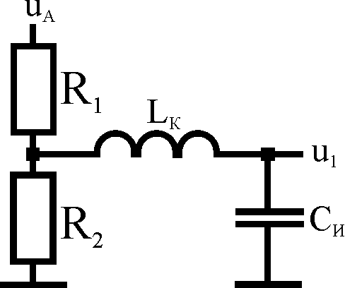 | 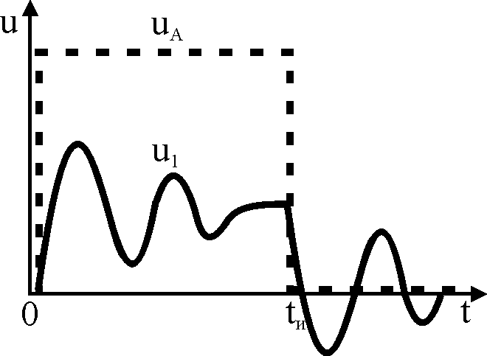 | 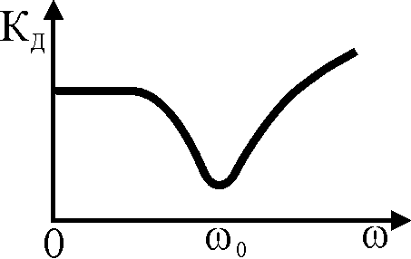
2 | 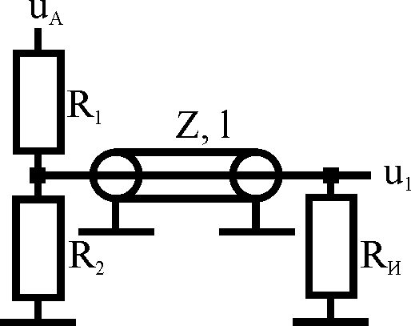 | 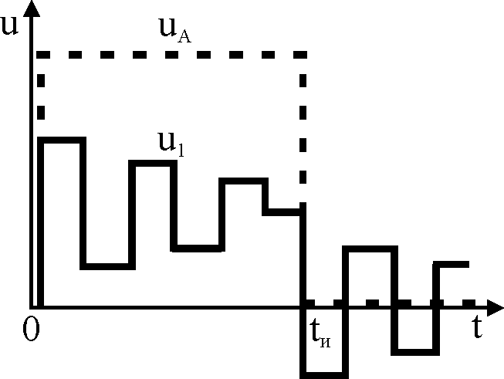 | 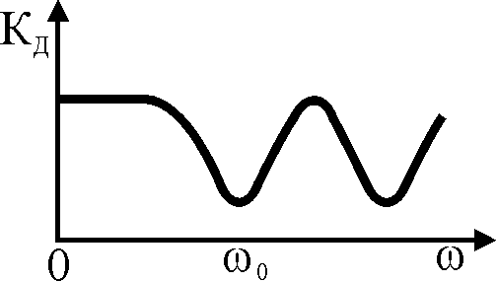
Измерение симметричных напряжений u_{AB}, u_{BC}, u_{CA} может быть выполнено путем операции вычитания фазных напряжений u_{AB} = u_{A} – u_{B} или соответствующих напряжений на выходе делителей u₁₂ = u₁ – u₂ =(u_{A} – u_{B})/К_{Д}. Корпус осциллографа при всех измерениях должен быть заземлен. Абсолютно недопустимо соединять корпус любого измерительного прибора с цепями, находящимися под напряжением относительно земли (корпуса судна).
Вычитание входных сигналов осуществляется в осциллографах c дифференциальными входами (рис.9.22) или предусматривается в многоканальных осциллографах путем включения соответствующего режима. Современные цифровые осциллографы с двумя или большим числом входов обладают функцией вычитания выбранных входных сигналов. На экране такого осциллографа могут наблюдаться одновременно как фазные, так и линейные напряжения.
а 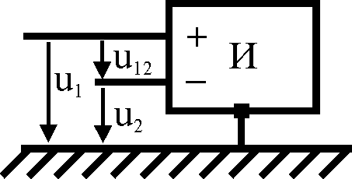 б 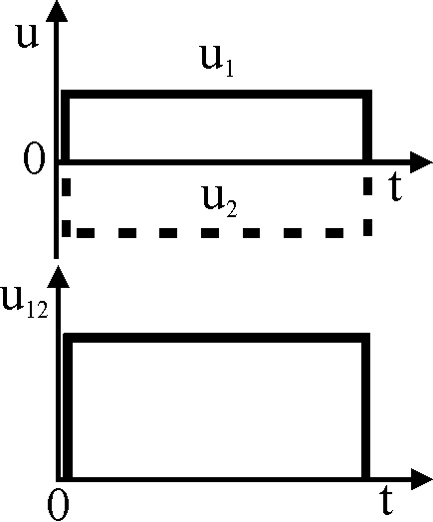
Рис.9.22. Измерение симметричных напряжений путем вычитания фазных:
а – осциллограф с дифференциальными входами; б – полученные осциллограммы
разности напряжений u₁₂ = u₁ – u₂
Осциллографы без дифференциальных входов или функции вычитания сигналов могут использоваться для измерения линейных напряжений только с дополнительными устройствами (рис.9.23). Измерительный трансформатор обычно понижает напряжение и обеспечивает гальваническую развязку исследуемой цепи переменного тока от измерителя. Полоса пропускания трансформатора ограничена, но достаточна для измерений гармоник и фликера. Оптическая развязка содержит преобразователь исследуемого сигнала в свет (блок П₁ и светодиод), волоконно-оптическую линию связи и преобразователь света в электрический сигнал (фотодиод и блок П₂). Напряжение u₁₂ пропорционально исследуемому сигналу u_{AB}. Измерительные системы с оптическими развязками обладают широкой полосой пропускания, имеют высокую помехозащищенность и являются предпочтительными при измерениях импульсных процессов в высоковольтных установках.

а 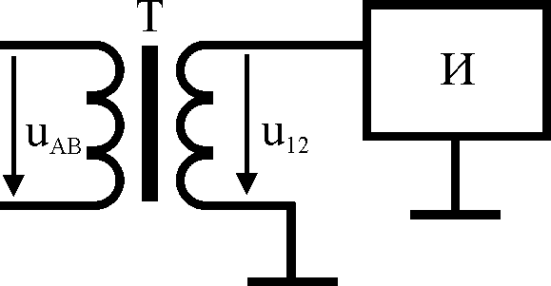 б 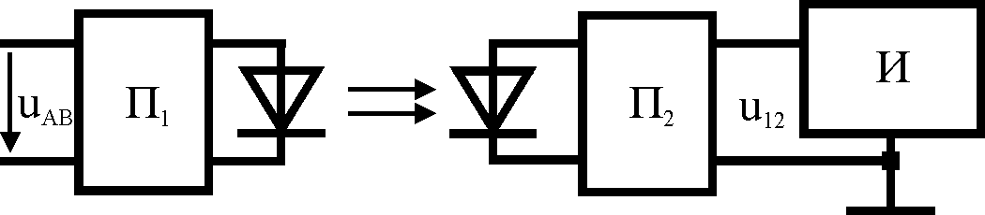
Рис.9.23. Измерение симметричных напряжений путем использования
дополнительных устройств: а – разделительного трансформатора;
б – оптической развязки
Фильтр высоких частот для выделения импульсного напряжения может быть установлен на входе делителя напряжения и в простейшем случае выполняется на конденсаторе С_{Ф} (рис.9.24). Напряжение переменного тока с круговой частотой ω на выходе фильтра определяется выражением
U_{A}*=$\frac{U_{A}}{\sqrt{1+\frac{1}{({ωС}_{Ф}R_{Д})^{2}}}}$.
Параметры элементов фильтра (рис.9.24, а) выбираются так, чтобы на частоте 50 Гц напряжение U_{A}*<< U_{A}. При увеличении частоты напряжение U_{A}* приближается к U_{A} , поэтому высокочастотные импульсные помехи передаются на выход фильтра с малым затуханием. В результате происходит выделение импульсного напряжения (рис.9.24, б) и обеспечивается возможность более точного измерения параметров импульсного напряжения.

а 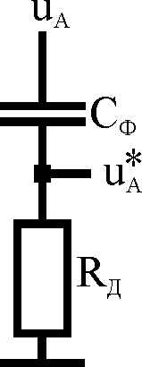 б 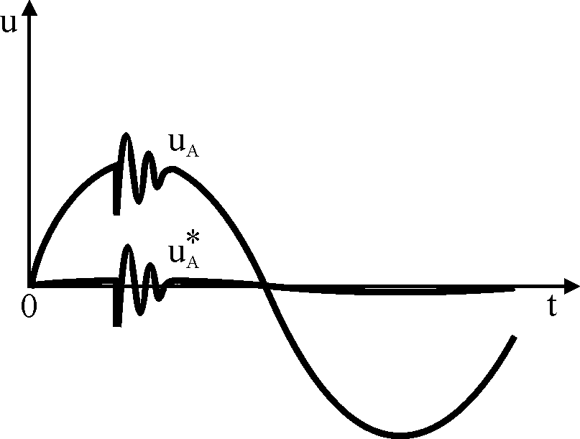
Рис.9.24. Применение фильтра верхних частот для выделения импульсного
напряжения, наложенного на напряжение основной частоты: а – схема фильтра;
б – форма напряжения на входе и выходе фильтра
Для измерения тока с помощью осциллографа требуется преобразование мгновенного значения тока i, протекающего в исследуемых проводах, в выходное напряжение преобразователя u_{П}. Коэффициент преобразования принято называть проходным сопротивлением и выражать как Z_{П} = u_{П}/i. Идеальный преобразователь тока (строка 1 табл.9.7) должен обладать сопротивлением Z_{П}, не зависящим от частоты и величины тока. Напряжение на выходе преобразователя должно повторять по форме ток. Тогда снятая осциллограмма напряжения легко пересчитывается в ток по формуле i(t) = u_{П}(t)/Z_{П}.
Таблица 9.7

Преобразование тока в напряжение
№  п/п | Схема преобразователя | Реакция на прямоугольный импульс тока | Зависимость проходного сопротивления  от частоты
1 | 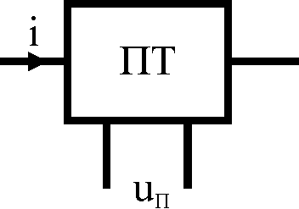 | 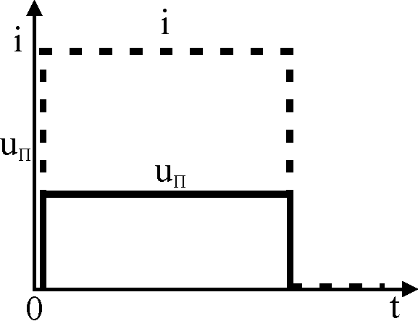 | 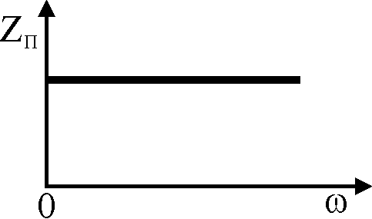
2 | 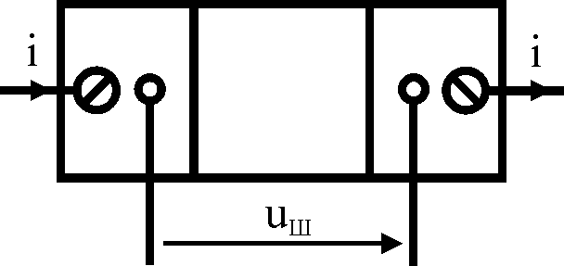  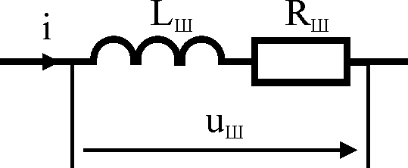 | 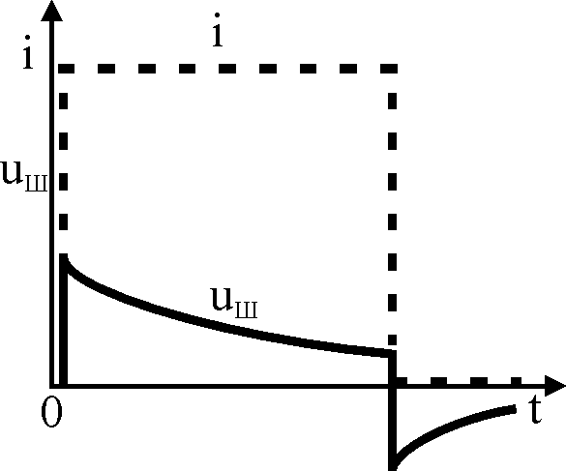 | 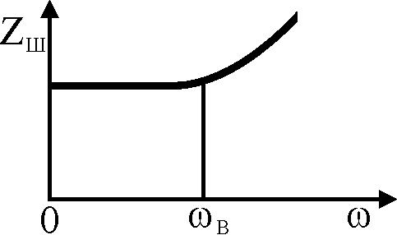
Наиболее распространенный способ определения тока основан на измерении падения напряжения на измерительном сопротивлении (шунте), включенном в разрыв проводника (строка 2 табл.9.7). Для импульсных токов в схеме замещения шунта необходимо учитывать его собственную индуктивность L_{Ш}. Падение напряжения на шунте имеет две составляющие:
u_{Ш}(t)=$i(t)R_{Ш}+\frac{L_{Ш}\text{di}\left(t\right)}{\text{dt}}$.
Наличие индуктивности L_{Ш} приводит к искажениям формы выходного сигнала u_{Ш} и зависимости проходного сопротивления от частоты, что ограничивает возможность использования обычного шунта для высокочастотных измерений.
Шунт для измерения импульсных токов в цепях с номинальными токами до десятков ампер может быть изготовлен в коаксиальном исполнении с использованием малоиндуктивных резисторов типа ТВО. Для больших номинальных токов применяют коаксиальную конструкцию с элементом сопротивления из высокоомной фольги с толщиной, меньшей глубины проникновения поля на частоте, соответствующей фронту импульса (рис.9.25).
Недостатками шунтов является необходимость включения в разрыв силовой цепи, что не всегда допустимо по условиям эксплуатации судна, а также гальваническая связь измерителя с сетью, снижающая безопасность при измерениях.
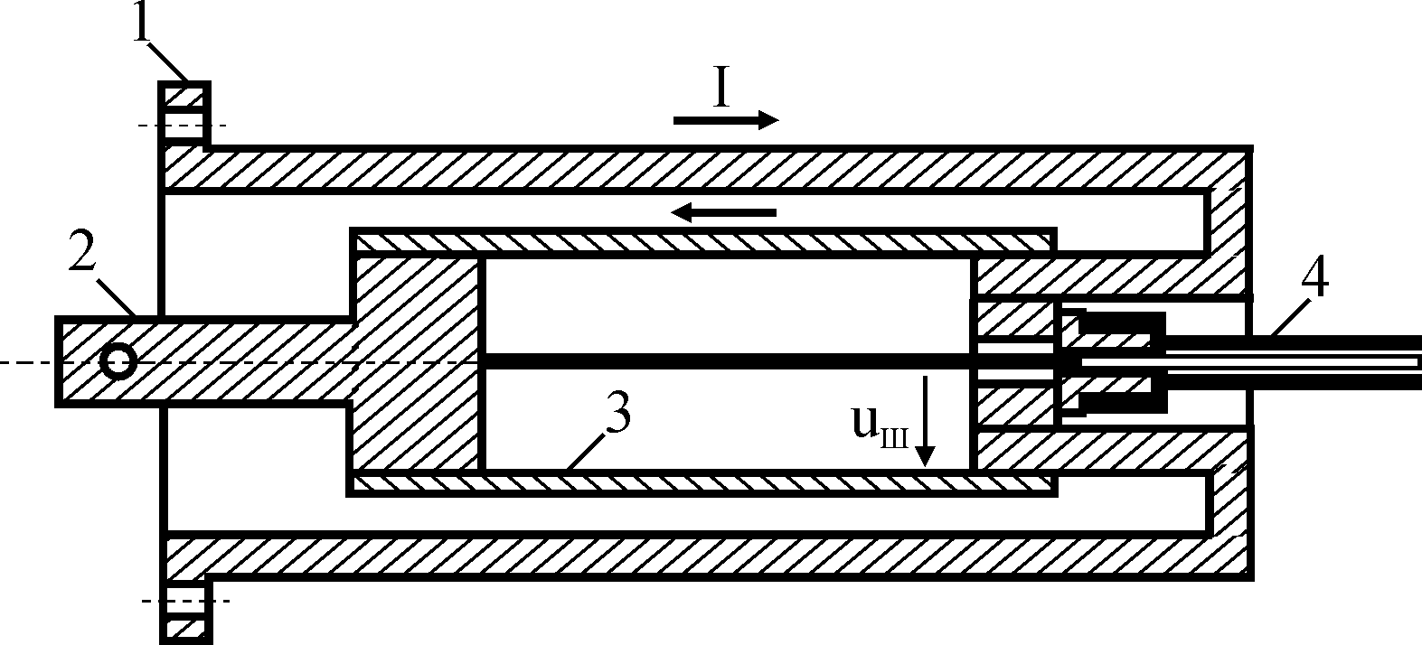
Рис.9.25. Конструкция коаксиального шунта: 1, 2 – выводы для подключения к цепи;
3 – резистивный элемент, обеспечивающий заданное сопротивление шунта;4 – выход
Токовые клещи позволяют проводить измерения без разрыва токоведущих проводников и без электрического контакта с проводниками. В настоящее время выпускаются токовые клещи на различные частотные диапазоны.
Токовые клещи по схеме пояса Роговского (бесконтактный трансформаторный датчик тока, токосъемник) представляют собой тороидальную катушку, через которую пропускается проводник с исследуемым током (строка 1 табл.9.8). Катушка может быть выполнена разъемной, что и обеспечивает возможность измерений без каких-либо переключений в исследуемой цепи. Если катушка с числом витков w, с сечением S, см², и средним радиусом R, см, охватывает проводник с током i, то в катушке будет наводиться ЭДС, определяемая выражением
$e≈0,2μ_{r}\frac{S}{R}w\frac{\text{di}}{\text{dt}}{\text{10}}^{−8}$, В,
где μ_{r} – относительная магнитная проницаемость сердечника катушки.
ЭДС пропорционально производной тока, а не самому току, что не позволяет прямо использовать катушку для осциллографирования тока. Интегрирование ЭДС обеспечивает получение сигнала, пропорционального току. Интегратор может быть выполнен по схеме LR-цепи (фильтра), где в качестве индуктивности используется собственная индуктивность катушки L_{Ф}, а резистор R_{Н} устанавливается непосредственно между выводами катушки. При выполнении условия L_{Ф}/R_{Н}>>t_{И} напряжение u_{Н}(t) на нагрузочном резисторе пропорционально измеряемому току i(t), т.е. проходное сопротивление Z_{П} в определенном частотном диапазоне оказывается не зависящим от частоты, что позволяет по осциллограмме напряжения u_{Н} определить осциллограмму тока i = u_{Н}/Z_{П}.
В реальных токосъемниках проходное сопротивление не зависит от частоты в диапазоне от некоторой нижней частоты ω_{Н} до верхней ω_{В}. Нижняя граница диапазона ω_{Н} определяется постоянной интегрирования и снижается с увеличением L_{Ф} и уменьшением R_{Н}. Выполнение магнитопровода катушки из феррита с μ_{r}>>1, увеличение числа витков позволяет увеличить индуктивность L_{Ф} и снизить ω_{Н}, что позволит измерять импульсы большей длительности. Уменьшение сопротивления R_{Н} одновременно со снижением ω_{Н} приводит к уменьшению Z_{П}, т.е. к уменьшению чувствительности системы измерения тока. Верхняя граница диапазона ω_{В} ограничивается резонансами в катушке и повышается с уменьшением габаритов катушки и магнитной проницаемости сердечника. Ограниченность полосы пропускания сверху приводит к затягиванию фронта импульсов.
Реальная конструкции пояса Роговского (рис.9.26) кроме катушки 1 с сердечником 2 и нагрузочного резистора 3 содержит экран 4 с продольным и поперечным разрезами, который одновременно осуществляет защиту от электрического поля и функцию обратного витка, уменьшающего погрешность, а также содержит резисторы 5, демпфирующие резонансные явления в катушке. Наименьшая частота в низкочастотных токовых клещах может составлять 10 Гц, а наибольшая частота в высокочастотных токосъемниках – сотни МГц. Проходное сопротивление обычно лежит в диапазоне 1–100 мB/A. В настоящее время возможно подобрать токовые клещи с требуемыми характеристиками, обеспечивающими необходимую точность измерения.
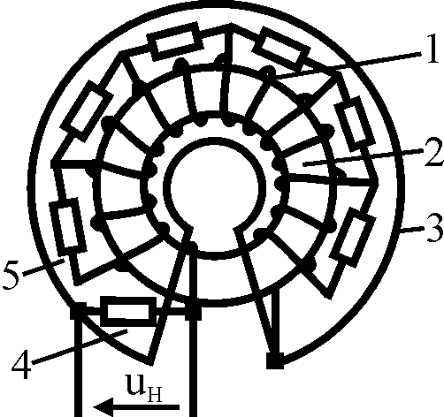

Рис.9.26. Конструкция пояса Роговского: 1 – обмотка тороидальной катушки;
2 – сердечник; 3 – экран; 4 – нагрузочный резистор;
5 – демпфирующие резисторы
Токовые клещи на основе датчиков Холла (строка 2 табл.9.8) позволяют измерять не только импульсный и переменный, но и постоянный ток. Проходное сопротивление таких клещей постоянно от нулевой частоты до некоторой верхней частоты ω_{В}, что позволяет по осциллограмме напряжения u_{ВЫХ} определить осциллограмму тока i = u_{ВЫХ}/Z_{П}. Ограниченность полосы пропускания сверху приводит к затягиванию фронта импульсов. Выпускается много моделей токовых клещей с частотным диапазоном от 0 до 20 кГц. Проходное сопротивление в зависимости от максимально допустимого тока может быть от 1 мB/A (для тока 1000 А) до 100 мB/A (для максимального тока 10 А). Максимальная частота обычных клещей на датчиках Холла не превышает 10 МГц.
Датчик Холла, представляющий собой полупроводниковую пластину с четырьмя выводами, помещается в разрыв магнитопровода, охватывающего проводник с исследуемым током. Магнитное поле, создаваемое измеряемым током i, действует перпендикулярно пластине. На одну из пар выводов подается постоянное напряжение, вызывающее ток управления I_{УПР}. Подвижные носители зарядов, взаимодействуя с полем, отклоняются в сторону и таким образом возникает ЭДС, направленная перпендикулярно направлению тока и вектору напряженности магнитного поля (рис.9.27).
Выражение для ЭДС Холла может быть записано в виде u_{ВЫХ} = K_{X}HI_{УПР}R_{X}, где R_{X} – сопротивление пластины преобразователя по оси х, коэффициент K_{X} определяется геометрическими размерами пластины и магнитной проницаемостью K_{X} = μb/l. Таким образом, выходное напряжение датчика пропорционально напряженности магнитного поля Н, которое в свою очередь пропорционально исследуемому току i. Сердечник токосъемника может быть изготовлен разъемным, что существенно упрощает подготовку к измерениям.

Таблица 9.8

Бесконтактные преобразователи тока
№  п/п | Схема преобразователя | Реакция на импульс тока  с конечным фронтом | Зависимость проходного сопротивления  от частоты
1 | 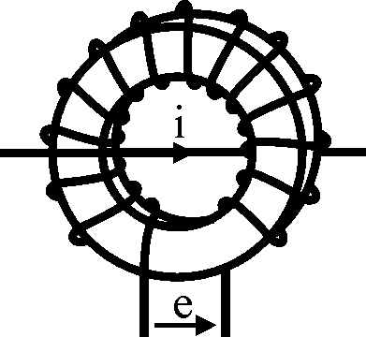  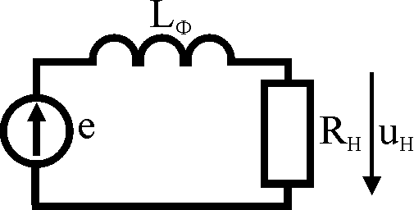 | 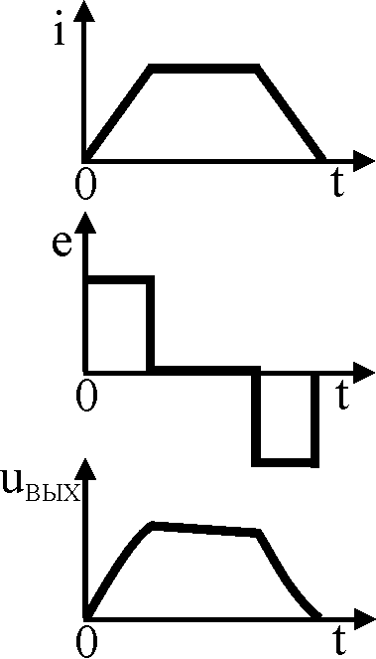 | 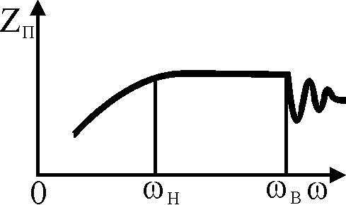
2 | 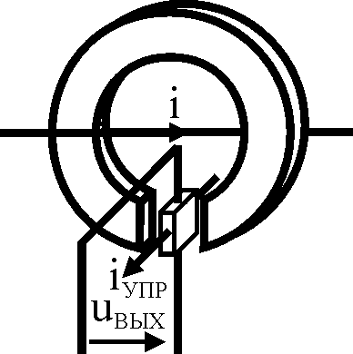 | 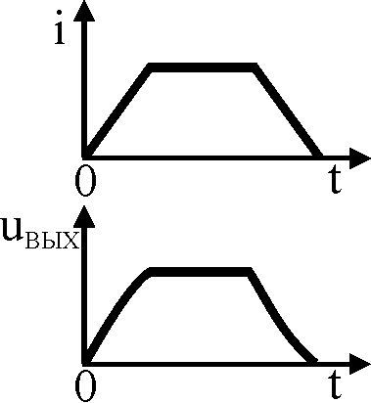 | 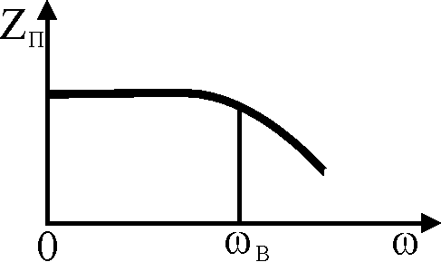

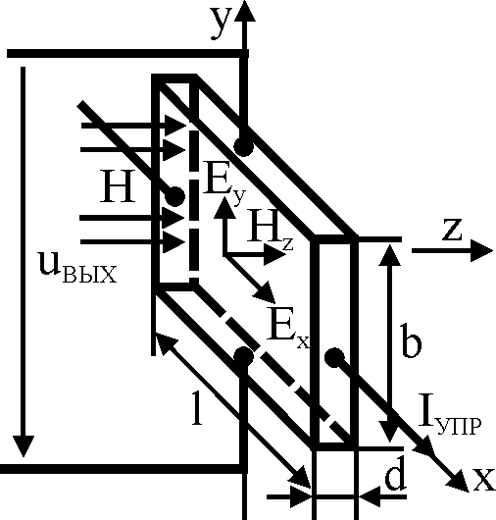
Рис.9.27. Конструкция датчика Холла
Осциллографы не предназначены для проведения длительных измерений параметров импульсных помех в судовых условиях. Для получения статистических данных о помехах в электроэнергетической системе необходимы приборы с накоплением информации (регистраторы) или с первичной статистической обработкой (анализаторы), способные длительное время автоматически фиксировать параметры редко повторяющихся импульсов. Для выявления источников помех, проверки эффективности подавления помех и средств защиты требуется измеритель амплитуды импульсов напряжения. Приборы должны иметь минимальные габариты, массу и потребляемую мощность, высокое быстродействие и помехозащищенность, превышающую уровни измеряемых помех. Входное сопротивление приборов должно на порядок превышать сопротивление источника помех, т.е. быть не менее 10³ Ом при измерении сетевых помех и более 10⁶ Ом при измерении наводок от электрических полей.
Регистраторы преобразуют значение параметра импульсов в сигнал, удобный для вывода на носитель информации (энергонезависимую память, жесткий диск, магнитную ленту, и т.п.). Вход регистратора на время вывода информации может блокироваться или оставаться открытым. Наиболее точное измерение и регистрацию параметров импульсов обеспечивают приборы на основе микропроцессорной техники, преобразующие параметры импульсов в цифровой код, сохраняющийся в памяти. Например, по такому принципу построен регистратор событий в электрической сети фирмы Fluke. Прибор постоянно включен в сеть и накапливает информацию о напряжении, частоте в сети, амплитудах импульсных помех и моменте их регистрации. Периодически можно считывать информацию с помощью компьютера, временно подключаемого к регистратору. Результаты регистрации могут обрабатываться затем на компьютере с помощью специальной программы.
Анализаторы амплитуды подсчитывают количество импульсов, параметры которых имеют значения, превышающие заданные пороги или попадающие между порогами. В результате измерений определяются соответственно гистограммы распределения или плотности распределения параметров амплитуды импульсных помех [9.17].
Многоканальные анализаторы могут быть выполнены по схеме, приведенной на pиc.9.28, содержащей общий фильтр высокой частоты ФВЧ, делитель напряжения Д и N каналов с пороговыми устройствами ПУ и счетчиками С. Каждое пороговое устройство имеет свой заданный порог срабатывания и может быть выполнено на селекторе амплитуды. Селектор больших амплитуд пропускает импульсы, превышающие пороговое значение U_{i}.
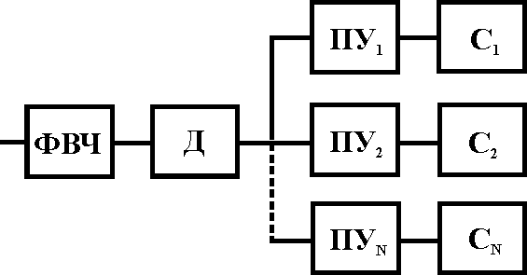
Рис.9.28. Структурная схема анализатора амплитуды импульсных помех
Гистограмма распределения амплитуды определяется как число зарегистрированных импульсов, превысивших по амплитуде соответствующие пороги U_{i}, деленное на общее число зарегистрированных импульсов напряжения. Гистограмма плотности распределения амплитуды определяется как число зарегистрированных импульсов с амплитудой, попадающей между порогами U_{i} и U_{i+1}, деленное на общее число зарегистрированных импульсов напряжения и интервал между порогами ΔU = U_{i+1} -U_{i} (рис.2.29).
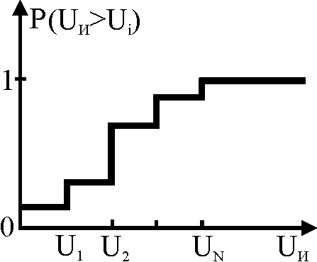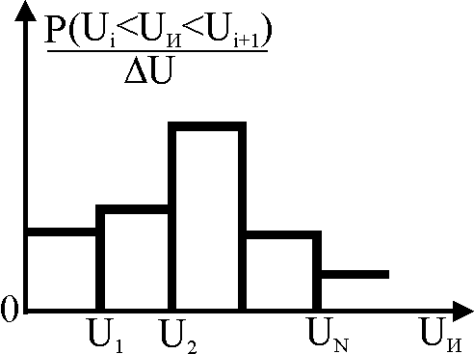
Рис.9.29. Гистограммы амплитуды импульсных помех, полученные с помощью
анализатора амплитуды импульсных помех
Анализ длительностей, фронтов импульсов, параметров пачек может быть выполнен только более сложными приборами, которые, по сути, должны быть специализированными вычислительными машинами. Такие приборы содержит измерительную часть, схемы вывода информации, схемы выделения пачек из потока импульсов и их анализа (выделения максимальной амплитуды, подсчета импульсов в пачке) и микроЭВМ для окончательной обработки информации.
Измерения импульсных напряжений и токов в судовых электроэнергетических системах могут проводиться серийными или нестандартными приборами, рассмотренными выше. Перед выполнением измерений необходимо заземлить корпус прибора и проверить помехозащищенность измерительной системы в целом (рис.9.30) путем подачи на зажимы цепей питания и на закороченную входную цепь импульса в напряжения (тока) относительно корпуса. Импульсы создаются имитатором с амплитудой до 1000 В при длительности 50 мкс. При этом показания прибора должны быть на порядок меньше ожидаемых при измерениях. Измерения симметричных напряжений должны проводиться с помощью дифференциальных входов или в режиме вычитания сигналов в многоканальных приборах при обязательном заземлении корпуса (соединении корпуса прибора с корпусом судна).
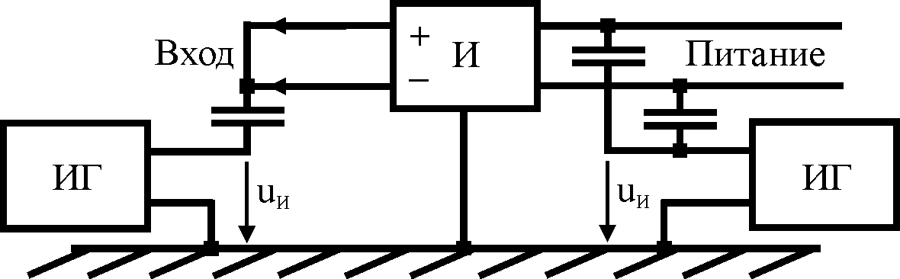
Рис.9.30. Схема проверки помехозащищенности измерителя помех
Для повышения помехозащищенности приборов применяют сетевые фильтры, сигнальные провода осциллографа пропускают через ферритовые кольца. При измерении наведенных напряжений малой амплитуды необходимо располагать прибор на максимальном расстоянии от цепей с высокими уровнями токов и напряжений.

ЛИТЕРАТУРА

1.1. Князев А.Д. Элементы теории и практики обеспечения электромагнитной совместимости радиоэлектронных средств. М.: Радио и связь, 1964.
1.2. Гурвич И.С. Защита ЭВМ от внешних помех. М.: Энергоиздат, I984.
1.3. Анисимов Я.Ф. Судовая силовая полупроводниковая техника. Л.: Судостроение, 1979.
1.4. Уильямс Т. ЭМС для разработчиков продукции. М.: Издательский Дом «Технологии», 2003.
1.5. Radasky W.A., Baum C.E, Wik M.W. Introduction to the special issue on high-power electromagnetics (HPEM) and intentional electromagnеtic interference (IEMI). IEEE Transactions on electromagnetic compatibility. Volume 46, № 3, August 2004. Р.314-321.
1.6. Уильямс Т., Армстронг К. ЭМС для систем и установок. М.: Издательский Дом «Технологии», 2004.
1.7. ГОСТ 30372. Совместимость технических средств электромагнитная. Термины и определения.
1.8. ГОСТ Р 51317.2.5–2000 (МЭК 61000-2-5). Совместимость технических средств электромагнитная. Электромагнитная обстановка. Классификация электромагнитных помех в местах размещения технических средств.
1.9. ГОСТ Р 51317.2.4–2000 (МЭК 61000-2-4). Совместимость технических средств электромагнитная. Электромагнитная обстановка. Уровни электромагнитной совместимости для низкочастотных кондуктивных помех в системах электроснабжения промышленных предприятий.
1.10. ГОСТ Р 51317.4.1–2000 (МЭК 61000-4-1-2000. Совместимость технических средств электромагнитная. Испытания на помехоустойчивость. Виды испытаний.
1.11. Воршевский А.А., Вилесов Д.В., Аполлонский С.М. Электромагнитная совместимость в системах электроснабжения // Электричество. 1991. № 4. С.1-6.
1.12. Worshevsky A., Wilesov D. EMC training of Electrical Engineers. Proceeding of International Symposium on EMC. Nagoya, Japan. 1989 С.105-108.
1.13. Worshevsky A. Development of EMC course. Preceedings of International Symposium on Electromagnetic Compatibility. EMC 96. Roma, Italy. Sept. 17-20, 1996. Р.169-172.
1.14. Worshevsky А. Laboratory exersises in EMC course. Proceeding of IEEE International Symposium on EMC. Cherry Hill. USA. 1991. С.326-327.

2.1. Дьяков А.Ф., Максимов Б.К., Борисов Р.К. и др. Электромагнитная совместимость в электроэнергетике и электротехнике / Под ред. А.Ф.Дьякова. М.: Энергоатомиздат, 2003.
2.2. Шваб А. Электромагнитная совместимость: Пер. с нем. / Под ред. И.П.Кужекина. М.: Энергоатомиздат, 1998.
2.3. Векслер Г.С., Недочетов В.С., Пилинский В.В. и др. Подавление электромагнитных помех в цепях электропитания. Киев: Тэхника,1990.
2.4. Справочник судового электротехника / Под ред. Г.И.Китаенко. T.1. Л.: Судостроение, 1980.
2.5. Справочник судового электротехника / Под ред. Г.И.Китаенко. T.2. Л.: Судостроение, 1981.
2.6. Вилесов Д.В., Воршевский А.А., Гальперин В.Е., Сухоруков С.А. Возникновение и распространение импульсных помех в СЭЭС: Учеб. пособие. Л.: Изд. ЛКИ, 1987.
2.7. Справочник по радиоэлектронным системам. Т. 1 / Под ред. . М.: Энергия, 1979.
2.8. Giri V.D., Tesche F.M. Classification of Intentional Electromagnetic Environments (IEME). Transactions on electromagnetic compatibility. Vol.46, № 3, August 2004. Р.322-328.
2.9. Кужекин И.П., Ларионов В.П., Прохоров Е.Н. Молния и молниезащита. М.: Знак. 2003.
2.10. Рикетс Л. У., Бриджэс Д.Э., Майлетта Д. Электромагнитный импульс и методы защиты. М.: Атомиздат, 1979.
2.11. Болдырев В.Г., Босаров В.В., Булеков В.П., Резников С.Б. Электротехническая совместимость электрооборудования автономных систем. М.: Энергоатомиздат, 1995.
2.12. Певницкий В.П., Полозок Ю.В. Статистические характеристики индустриальных радиопомех. М.: Радио и связь, 1988.
2.13. Брунав Я.П., Татьянченко Ю.Г. Судовые электрические сети. Л.: Судостроение, 1982.
2.14. IEC 60945. Maritime navigation and radiocommunication equipment and systems. General requirements. Methods of testing and requred test results. 2002.
2.15. Вилесов Д.В., Воршевский А.А. Импульсные искажения напряжения в судовых электроэнергетических системах // Тр. ЛКИ. Вып.123. 1977. Л., С.34-37.
2.16. Вилесов Д.В., Воршевский А.А. Теоретическое определение вероятностных характеристик амплитуд импульсных искажений напряжения в судовых электроэнергетических системах // Судовая и энергетическая электроника: Сб. науч.тр. ЛКИ: Л., 1981.
С.18-25.
2.17. Воршевский А.А. Parameters of short time voltage transients in shipboad electrical system. International EMC symposium. Wroclaw, Poland, 1986, Р.874-882.
2.18. Воршевский А.А., Паршин В.Г. Импульсные напряжения в электроэнергетических системах // Судостроение. 1987. № 9 С.30-31.
2.19. Worshevsky А. Analysis of impulse noise immunity standards. Proceeding of IEEE International Symposium on EMC. Washington, USA, 1990. Р.504-506.
2.20. Worshevsky А. Digital Simulation of pulse noise in electrical system in time domain. Proceeding of International Symposium on EMC. Bejing, China, 1992. Р.140-142.

3.1. Tesche F., Ianoz M., Karlson T. EMC analysis methods and computational models.
A Wiley-intersience publication. New York, 1997.
3.2. Андреев В.А. Временные характеристики кабельных линий связи. М.: Радио и связь, 1986
3.2. Базуткин В.В., Дмоховская Л.Ф. Расчеты переходных процессов и перенапряжений. М.: Энергоатомиздат, 1983.
3.3. Шалыт Г.М. Определение мест повреждения в электрических сетях. М.: Энергоиздат, 1982.
3.4. Montrose M. EMC and the printed circuit board. IEEE Press, 1996.
3.5. Татур Т.А. Основы теории электромагнитного поля: Справочное пособие. М.: Высшая школа, 1989.
3.6. Справочник по теоретическим основам радиоэлектроники / Под ред.Б.Х.Кривицкого, В.Н. Дулина: В 2 томах. Т.1. М.: Энергия, 1977.
3.7. Отт Г. Методы подавления шумов и помех в электронных системах. М.: Мир, 1979.
3.8. Волин М.Л. Паразитные процессы в радиоэлектронной аппаратуре. М.: Радио и связь, 1981.
3.9. Воршевский А.А., Вилесов Д.В. Методы оценки амплитуды наведенных импульсных помех в судовых информационных кабелях: Тез. докл. на ВНТК «Методы и средства борьбы с помехами в цифровой технике» Вильнюс, 1986. С.90-92.
3.10. Worshevsky A.А., Worshevsky A.А. Сalculation of surge attenuation in filters. Proceedings of International Symposium on Electromagnetic Compatibility. EMC 99. Tokyo, Japan. May 17-21, 1999. Р.48-50.

4.1. Вилесов Д.В., Воршевский А.А., Гальперин В.Е., Сухоруков С.А. Обеспечение электромагнитной совместимости в судовых электроэнергетических системах: Учеб.пособие. Л.: Изд. ЛКИ, 1988.
4.2. Мырова Л.О., Чепиженко А.З. Обеспечение стойкости аппаратуры связи к ионизирующим и электромагнитным излучениям. М.: Радио и связь, 1988.
4.3. Кравченко В.И., Болотов Е.А. Летунова Н.И. Радиоэлектронные средства и мощные электромагнитные помехи. М.: Радио и связь, 1987.
4.4. Справочник по элементам радиоэлектронных устройств / Под ред. В.Н.Дулина, М.С.Жука. М.: Энергия, 1977.
4.5. Зельдин Е.А. Цифровые интегральные микросхемы в информационно-измерительной аппаратуре. Л.: Энергоатомиздат. Ленингр. отделение, 1986.
4.6. Барнс Дж. Электронное конструирование: Методы борьбы с помехами. М.: Мир, 1990.
4.7. Уайт Д. Электромагнитная совместимость радиоэлектронных средств и непреднамеренные помехи. Вып.1. М.: Сов. радио, 1977.

5.1. Азовцев А.А., Гандин Б.Д., Лазаревский Н.А, Пайкин Ю.И., Сабуров К.Б. Единая электроэнергетическая система с мощными тиристорными преобразователями. Судостроение. 1977. № 5. С.30-33.
5.2. Жежеленко И.В. Высшие гармоники в системах электроснабжения промпредприятий. М.: Энергия, 1974.

6.1. Помехи в цифровой технике-86: Сб. материалов Всесоюз. науч.-техн. конф. / Отв. ред. И.С.Гурвич. Вильнюс, 1986.
6.2. Источники электропитания радиоэлектронной аппаратуры: Справочник / Под ред. Г.С.Найвельта. М.: Радио и связь, 1986.
6.3. Уайт Д. Электромагнитная совместимость радиоэлектронных средств и непреднамеренные помехи. Вып.2. М.: Сов. радио, 1979.
6.4. Гальперин М.В. Практическая схемотехника в промышленной автоматике. М.: Энергоатомиздат, 1987.
6.5. Электрические конденсаторы и конденсаторные установки: Справочник / Под ред. Г.С. Кучинского. М.: Энергоатомиздат, 1987.
6.6. Петровский В.И., Седельников Ю.Е. Электромагнитная совместимость радиоэлектронных средств: Учеб. пособие для вузов. М.: Радио и связь, 1986.
6.7. Помехозащитная трансформаторная вставка. Авторы: Гальперин В.Е., Сухору-
ков С.А., Марьянский А.Н. и др. Авт. свид. СССР № 1524139. Опубл. В БИ № 43, 1989 г.
6.8. Помехоподавляющее устройство. Авторы: Базанов В.А., Гальперин В.Е., Черепенин В.Е. Патент России № 2051466. Опубл. в БИ № 36, 1995 г.
6.9. Полонский Н.Б. Конструирование электромагнитных экранов для радиоэлектронной аппаратуры. М.: Сов.радио, 1979.
6.10. Вилесов Д.В., Гальперин В.Е., Чурносов А.И. Управление распределением нагрузки между судовыми синхронными генераторами // Судостроение. 1983. № 8. С.27-29.
6.11. Вилесов Д.В., Гальперин В.Е. Приближенный способ определения реактивной мощности в нелинейной электрической цепи // Проблемы нелинейной электротехники.
Ч.1. Киев: Наукова думка. 1984. С.38-40.
6.12. Богач В.Г., Вилесов Д.В., Гальперин В.Е. Регулирование напряжения в судовых ЭЭС с мощными тиристорными преобразователями // Судостроение. 1979. № 12. С.28-30.

7.1. Директива Совета Европейских сообществ 89/336/ЕЕС от 3 мая 1989 г. «О согласовании законодательных актов государств-членов, касающихся электромагнитной совместимости» (объединенная версия) // Технологии ЭМС. № 3. 2002. С.3.-11.
7.2. Водопьянов Г.В., Кармашев B.C. Проблемы стандартизации в области электромагнитной совместимости технических средств радиосвязи // Технологии ЭМС. № 4. 2003. С.40-46.
7.3. Правила классификации и постройки морских судов. Российский Морской Регистр судоходства, СПб., 2016.
7.4. Правила технического наблюдения за постройкой морских судов и изготовлением материалов и изделий для судов. Части 3 и 4. Российский Морской Регистр судоходства, СПб., 2017.
7.5. E10. Type Test Specification. IACS Requirements, Rev.6, 2014.
7.6. Правила технического наблюдения за постройкой судов и изготовлением материалов и изделий для судов. Том 3. Часть V. Техническое наблюдение за постройкой судов. Приложение 3. Размещение электрического и электронного оборудования на ходовом мостике и вблизи него Российский Морской Регистр судоходства, СПб., 2017.
7.7. Правила классификационных освидетельствований судов в эксплуатации. Российский Морской Регистр судоходства, СПб., 2017.
7.8. Приложения к руководству по техническому наблюдению за судами в эксплуатации. Российский Морской Регистр судоходства, СПб., 2017.

7.9. ГОСТ 30804.4.2 (IEC 61000-4-2) Совместимость технических средств электромагнитная. Устойчивость к электростатическим разрядам. Требования и методы испытаний
7.10. ГОСТ IEC 61000-4-3. Электромагнитная совместимость (ЭМС). Часть 4-3. Методы испытаний и измерений. Испытание на устойчивость к излучаемому радиочастотному электромагнитному полю.
7.11. ГОСТ IEC 61000-4-4. Электромагнитная совместимость (ЭМС). Часть 4-4. Методы испытаний и измерений. Испытание на устойчивость к электрическим быстрым переходным процессам (пачкам).
7.12. ГОСТ Р 51317.4.5 (МЭК 61000-4-5). Совместимость технических средств электромагнитная. Устойчивость к микросекундным импульсным помехам большой энергии. Требования и методы испытаний.
7.13. ГОСТ Р 51317.4.6 (МЭК 61000-4-6). Совместимость технических средств электромагнитная. Устойчивость к кондуктивным помехам, наведенным радиочастотными электромагнитными полями. Требования и методы испытаний.
7.14. ГОСТ 30804.4.11. Совместимость технических средств электромагнитная. Устойчивость к провалам, кратковременным прерываниям и изменениям напряжения электропитания. Требования и методы испытаний.
7.15. ГОСТ Р 50648. Совместимость технических средств электромагнитная. Устойчивость к магнитному полю промышленной частоты. Технические требования и методы испытаний.
7.16. ГОСТ IEC 61000-4-12. Электромагнитная совместимость (ЭМС). Часть 4-12. Методы испытаний и измерений. Испытание на устойчивость к звенящей волне.
7.17. ГОСТ CISPR 24. Совместимость технических средств электромагнитная. Оборудование информационных технологий. Устойчивость к электромагнитным помехам. Требования и методы испытаний.
7.18. ГОСТ 32137. Совместимость технических средств электромагнитная. Технические средства для атомных станций. Требования и методы испытаний.
7.19. MIL-STD-461F. Requirements for the control of electromagnetic interferencecharacteristics of subsystems and equipment. Department of Defence, USA, 2007.
7.20. MIL-STD-464C. Electromagnetic environmental effects requirements for systems. Department of Defence, USA, 2010.
7.21. РД 31.64.26-00. Нормы и правила обеспечения электромагнитной совместимости (ЭМС) на морских подвижных объектах и методы комплексной оценки ЭМС. Утвержден 11.10.2000 г. распоряжением № МФ-70-Р. М., 2000.
7.22. IEC 60533. Electrical and electronic installations in ships. Electromagnetic compatibility, 2015.
7.23. Worshevsky A. Immunity requirements for safety determining equipment. Proceedings of 2004 IEEE International Symposium on Electromagnetic Compatibility. Istanbul, Turkey, May 11-16, 2003. Р.TU-A-P1-13.
7.24. Worshevsky A., Vodopyanov G. EMC Standardization in Russia. Proceedings of 2004 IEEE International Symposium on Electromagnetic Compatibility. Istanbul, Turkey, May 11-16, 2003. Р.WE-P-I4-3.
7.25. Worshevsky A. Russian register of shiping EMC requirements for electrical and electronic equipment and systems. Proceedings of 6th International Symposium on Electromagnetic Compatibility and Electromagnetic Ecology. Saint-Petersburg, Russia, 2005.Р.324- 327.

8.1. Кармашев B.C. Электромагнитная совместимость технических средств: Справочник. М.: Научно-технический производственный центр «Норт», 2001.
8.2. Kouprienko V, Worshevsky А. EMC and high energy test facilities in Saint-Petersburg region. Proceedings of 2004 IEEE International Symposium on Electromagnetic Compatibility. «EMC Europe 2004». Eindhoven, The Netherlands. September 6-10, 2004. Р.W8.2.
8.3. Агафонов А.М., Воршевский А.А. Создание испытательного импульсного и затухающего колебательного магнитного поля: Сб. науч. тр. V международного симпозиума по электромагнитной совместимости и электромагнитной экологии. Санкт-Петербург, 2003.
С.296-298.
8.4. Воршевский А.А., Вилесов Д.В. Испытание электронного и электротехнического оборудования на защищенность от импульсных помех и провалов напряжения в питающей сети // Электромагнитная совместимость радиоэлектронных средств в подвижных объектах: Тез. докл. на Всесоюзной научно-технической конференции. Рига, 1985.
С.104-106.
8.5. Воршевский А.А. Имитатор с широким диапазоном регулирования параметров и формы имитируемых импульсных помех // Методы и средства борьбы с помехами в цифровой технике: Тез. докл. на Всесоюзной научно-технической конференции. Вильнюс, 1986. С.23-25.
8.6. Воршевский А.А., Вилесов Д.В. Приборное обеспечение испытаний электронного оборудования на электромагнитную совместимость // Перспективы и проблемы судовой электротехники и электроники: Тр. науч.-техн. конференции по кораблестроению. Варна, 1989. С.27-30.
8.7. Worshevsky A., Wilesov D. Impulse technique of measurements of Magnetic and Electric Coupling. Proceeding of 9 International Wroclaw Symposium on EMC. Wroclaw, Poland, 1988. С.477-481.
8.8. ГОСТ 13661. Совместимость технических средств электромагнитная. Пассивные помехоподавляющие фильтры и элементы. Методы измерения вносимого затухания.

9.1. Вилесов Д.В., Воршевский А.А., Гальперин В.Е., Сухоруков С.А. Измерения и испытания в области электромагнитной совместимости: Учеб.пособие. Л.: Изд. ЛКИ, 1989.
9.2. Уайт Д. Электромагнитная совместимость радиоэлектронных средств и непреднамеренные помехи. Вып.3. М.: Сов. радио, 1979.
9.3. Шваб A. Измерения на высоком напряжении. Измерительные приборы и способы измерения / Пер. с нем. М.: Энергоиздат, 1983.
9.4. Панин В.З., Смирнов Б.М. Измерение импульсных магнитных и электрических полей. М.: Энергоатомиздат, 1987.
9.5. Гиниятуллин И.А., Шапиро Е.А., Никитин А.Ю. Гублер Г.Б. Прибор для измерения электроэнергетических величин и показателей качества электрической энергии «Энергомонитор 3.3» // Технологии ЭМС. № 2 (5). 2003. С.30-36.
9.6. GaGe A Tektronix Technology Company. Product Catalog, 2001.
9.7. Справочник по радиоизмерительным приборам / Под ред. В.С.Насонова. Т.3. М.: Сов. радио, 1979.
9.8. Болотин И.Б., Эйдель Л.З. Измерения в переходных процессах короткого замыкания. Л.: Энергия, 1981.
9.9. Измерители радиопомех / Под ред. И.А.Фастовского. М.: Связь, 1973.
9.10. ГОСТ P 51319. Совместимость технических средств электромагнитная. Приборы для измерения индустриальных радиопомех. Технические требования и методы испытаний.
9.11. ГОСТ Р 51320. Совместимость технических средств электромагнитная. Радиопомехи индустриальные. Методы испытаний технических средств – источников индустриальных радиопомех.

9.12. ГОСТ 30805.22-2013 (CISPR 22:2006) Совместимость технических средств электромагнитная. Оборудование информационных технологий. Радиопомехи индустриальные. Нормы и методы измерений.
9.13. ГОСТ 30804.3.2 (IEC 61000-3-2:2009) Совместимость технических средств электромагнитная. Эмиссия гармонических составляющих тока техническими средствами с потребляемым током не более 16 А (в одной фазе). Нормы и методы испытаний.
9.14. ГОСТ IEC 61000-3-3. Электромагнитная совместимость (ЭМС). Часть 3-3. Нормы. Ограничение изменений напряжения, колебаний напряжения и фликера в общественных низковольтных системах электроснабжения для оборудования с номинальным током не более 16 А (в одной фазе), подключаемого к сети электропитания без особых условий.
9.15. ГОСТ Р 51317.4.15 (МЭК 61000-4-15). Совместимость технических средств электромагнитная. Фликерметр. Функциональные и конструктивные требования.
9.16. Воршевский А.А. Определение гармоник потребляемого тока и фликера, создаваемого электрооборудованием, альтернативным методом // Технологии ЭМС. 2004. № 1. С.29-35
9.17. Воршевский А.А. Трехфазный анализатор амплитуды импульсных помех // Помехи в цифровой технике-82: Тез. докл. 3-й Всесоюз. науч.-техн. конф. Паланга, 1982.
С.30-32.
9.18. Воршевский А.А. Измерение импульсных искажений напряжения на судах // Судовая электроника: Тр. ЛКИ. Л., 1983. С.34-39.
9.19. Agafonov A., Worshevsky A. Pulse voltage measurement in EMC. Proceedings of 6th International Symposium on Electromagnetic Compatibility and Electromagnetic Ecology. Saint-Petersburg. Russia, 2005. Р.187-189.

